Павленко Наталия Николаевна

ГБПОУ КК "Краснодарский колледж электронного приборостроения"

Преподаватель

**Методические указания для проведения лабораторных работ**

**по дисциплине «Компьютерная инженерная графика»**

**для специальности 090305 «Информационная безопасность информационных систем»**

**Общие сведения**

Методические указания предназначены для проведения лабораторных работ по дисциплине «Компьютерная инженерная графика» в соответствии с рабочей программой учебной дисциплины МДК 01.03 «Инженерная компьютерная графика» для специальности 090305 «Информационная безопасность автоматизированных систем»

Лабораторные работы студентов проводится с целью:

- систематизации и закрепления полученных теоретических знаний и практических умений студентов;

- углубления и расширения теоретических знаний;

- формирования умений использовать нормативную, правовую, справочную документацию и специальную литературу;

- развития познавательных способностей и активности студентов:

творческой инициативы, самостоятельности, ответственности и организованности;

- формирования самостоятельности мышления, способностей к саморазвитию, самосовершенствованию и самореализации;

- развития исследовательских умений;

Внеаудиторная самостоятельная работа выполняется студентом по заданию преподавателя с его непосредственным участием.

**ЛАБОРАТОРНАЯ РАБОТА N 1**

**Работа с редактором Visio 2003**

**Цель работы: Приобретение навыков работы с векторным редактором**

**Visio 2003**

**1. КРАТКИЕ ТЕОРЕТИЧЕСКИЕ СВЕДЕНИЯ**

**ОПИСАНИЕ VISIO**

***Назначение программы VISIO***

Visio 2003 – это векторный графический редактор, работающий под управлением операционных систем Windows 9x, XP. С помощью этого редактора можно создавать и обрабатывать чертежи и векторные рисунки любой сложности. На вход редактора может информация в самых разнообразных форматах. Вот некоторые из них:

• Файлы программы Visio:

*.vsd (VisioDrawing) – документы, созданные в окне Visio,

*.vss (Visio Stencil) – трафареты для Visio,

*.vst (Visio Template) – шаблоныдля Visio.

• Файлы векторной графики (графическая система AutoCAD):

*.dwg (DrafixDrawingFile) – специальный формат AutoCAD

*.dxf (Drawing Exchange Format) – текстовыйформат AutoCAD

• Файлы растровой графики:

*.bmp (BitmapPicture)

*.jpg (Joint Photographic Experts Group)

*.gif (Graphics Interchange Format)

*.tif (Tag Image File Format)

• Метафайлы:

*.wmf (Windows Metafile)

*.emf (Enhanced Metafile).

С выхода редактора можно получать файлы тех же форматов

***Запуск Visio, устройство его окна***

Найдите на Рабочем столе папку Microsoft Office, а в ней пиктограмму редактора Visio2003 и сделайте по ней двойной щелчок мышью. При этом откроется стартовое окно редактора (рисунок 1).

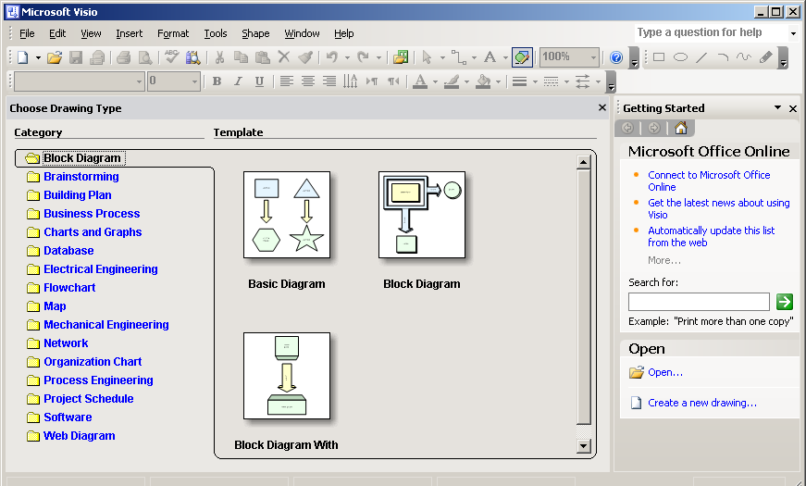

Рисунок 1 Стартовое окно редактора

На вкладке «Block Diagram» щёлкните по пиктограмме «Basic Diagram». При этом откроется Главное окно редактора Visio 2003, изображённое на рисунке 2.

Место захвата для транспортировки Панели инструментов

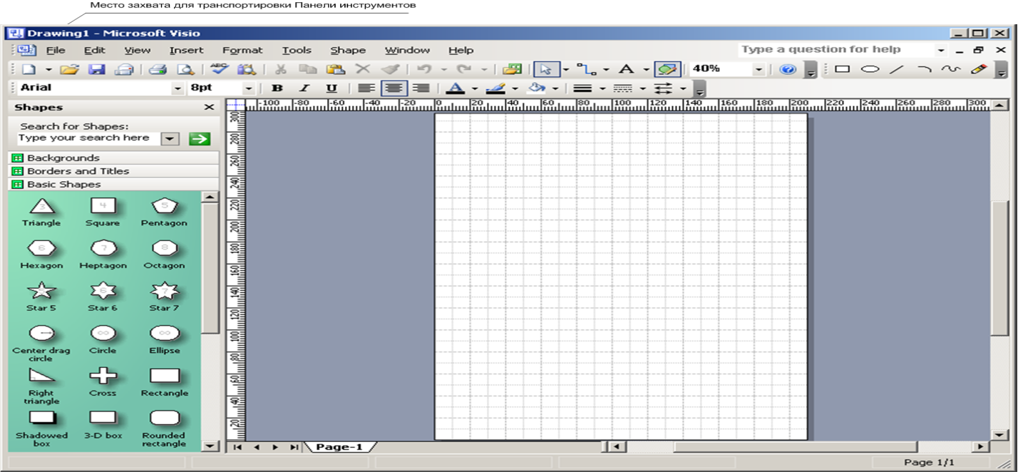

Страница рисунка

Развёрнутое Окно трафаретов «BasicShapes» («Основные формы»)

Окно редактирования

Рисунок 2 – Главное окно редактора Visio 2003

Верхняя строка окна редактора – **Строка заголовка**. В ней слева направо: кнопка системного меню окна (логотип редактора), имя текущего документа (у безымянного поначалу документа – Drawing1), через дефис – название приложения (Microsoft Visio), стандартные кнопки управления окном приложения – «Свернуть», «Восстановить/ Развернуть» и «Закрыть».

Чуть ниже располагается **Строка меню**, содержащая кнопку системного меню документа, меню Visio (File - Файл, Edit - Правка, View - Вид, Insert - Вставка, Format -Формат, Tools - Сервис, Shape - Действия, Window - Окно, Help - Помощь), Раскрыва-ющийся список (Type a question forhelp– Введите вопрос, на который хотите получить ответ), стандартные кнопки управления окном документа («Свернуть», «Восстановить/ Развернуть»и «Закрыть»).

Под Строкой меню находится Панель инструментов **«Standard» (Стандарт-ная)**. Многие кнопки этой Панели действительно встречаются почти у всех приложе-нийWindows. С помощью этой панели можно:

 **New** (открыть окно для создания нового рисунка с возможностью предварительной настройки его интерфейса с помощью кнопочного меню);

 **Open** (вызвать существующий документ для просмотра и/или редактирования);

 **Save** (сохранить документ на диске);

 **PrintPage** (распечатать страницу);



**E-mail** (отправить документ по электронной почте);

 **PrintPreview** (сделать предварительный просмотр документа перед печатью);

 **Spelling** (проверить правописание);



**Research** (поиск)

 **Cut** (вырезать выделенный объект в буфер обмена);

 **CopyDrawing** (скопировать выделенный объект в буфер обмена);  
 **Delete**(удалить выделенный объект);

 **FormatPainter** (сделать формат по образцу);

 **Undo** (выполнить откат назад с возможностью просмотра последних введённых команд);

 **Redo** (выполнить антиоткат, или вернуться вперёд с возможностью просмотра протокола использования команды Undo);

**Shapes**(фигуры);

 **PointerTool** (активизировать инструмент «Выбор объектов»);

 **ConnectorTool** (активизировать инструмент «Соединитель» – один из инструментов кнопочного меню, там же можно найти инструменты «Точка соединения» и «Штамп»);

 **TextTool** (активизировать инструмент «Текст» – один из инструментов кнопочного меню, там же можно найти инструмент «Абзац»);

 **DrawingTools** (навешивание/съём панели «Drawing» (Рисование) счертёжными инструментами);

**Zoom** (масштаб просмотра изображения);

 **MicrosoftOfficeVisioHelp (**помощьпоMSOfficeVisio);

Правее панели «Standard» (рисунок 2) располагается панель «Drawing» (Рисо-вание), которая снимается и навешивается с помощью описанной выше кнопки «DrawingTools».Эта панель содержит следующие инструменты:

**RectangleTool** (активизировать инструмент «Прямоугольник», «Горячая клавиша» - **[Ctrl+8]);**

**EllipseTool** (активизировать инструмент «Эллипс» ,«Горячая клавиша» -**[Ctrl+9]**);

**LineTool** (активизировать инструмент «Линия», «Горячая клавиша» - **[Ctrl+6]**);

**ArcTool** (активизировать инструмент «Дуга, «Горячая клавиша» **- [Ctrl+7]**);

**FreeformTool** (активизировать инструмент «Произвольная кривая» ,«Горячая клавиша» - **[Ctrl+5]**);

**PencilTool** (активизировать инструмент «Карандаш»,«Горячая клавиша» - **[Ctrl+4]**);

Под Панелью инструментов «Standard» располагается Панель инструментов **«Formatting» (Форматирование)**. Она содержит следующие инструменты (слева направо):

**Font** (Шрифт)

 **Bold** (жирный);

 **Italic** (курсив, или наклонный);

 **Underline** (подчёркнутый);

 **AlignLeft** (выравнивание слева);

 **AlignCenter** (выравнивание по центру);

 **AlignRight** (выравнивание справа);

 **TextColor** (цвет шрифта);

 **LineColor** (цвет линии);

 **FillColor** (цвет заливки);

 **LineWeight** (толщина линии);

 **Line Pattern** (типлинии);

 **Line Ends** (концылинии).

Слева, в Главном окне программы Visio 2003 (рисунок 2), на зелёном фоне располагается **Окно трафаретов (Stencilswindow)**. В Главном окне их может быть несколько, причём активным (развёрнутым) в текущий момент времени будет лишь одно, остальные – пассивны (свёрнуты). Каждое Окно трафаретов имеет своё имя, или заголовок.

На рисунке 2 представлены три таких Окна:

• **Backgrounds** (фон) – пассивное;

• **BordersandTiles** (рамки и заставки) – пассивное;

• **BasicShapes** (основные фигуры) – активное.

Чтобы пассивное Окно сделать активным, следует щёлкнуть мышью по его заго-ловку. В Окнах трафаретов находятся различные рисунки, кнопки, мастера. Чтобы просмотреть все их, следует пользоваться Полосой прокрутки, находящейся в правой части Окна трафаретов.

В центре Главного окна Visio 2003 (см. рисунок 2) располагается **Окно редактирования**, окаймлённое сверху и слева **Координатными линейками** (снять или навесить их можно с помощью меню Visio: **View** – **Rulers).** В центре Окна редактирования находится **Страница** будущего документа с именем Page-12 и размером, по умолчанию, 210х297 мм(формат А4). В её левом нижнем углу находится начало координат. Формировать рисунок можно как в области Страницы, так и за её пределами, но на печать будет выведен лишь тот фрагмент рисунка, который попал в зону Страницы. На Странице может присутствовать сетка (**Grid**), облегчающая построение рисунка (снять или навесить её можно с помощью меню Visio:View – Grid).

Справа и ниже Окна редактирования располагаются **Полосы прокрутки**, с помощью которых можно перемещать документ, вместе с привязанными к нему Координатными линейками, в Окне редактирования.

И, наконец, в самом низу находится **Statusbar (Строка состояния)**. Сюда выводится справочная информация: координаты курсора, параметры выделенного объекта и др.

***Настройка Visio 2003***

Иногда при запуске Visio 2003 обнаруживается, что в качестве единицы длины по умолчанию используются Inches (дюймы, английский дюйм = 25,4 мм). В этом вы убедитесь, взглянув на размеры страницы (вместо ожидаемых 210х297 мм, вы увидите 8,27x11,69 in). Чтобы перейти к метрической системе измерений, выберите File – PageSetup… (Файл – Установка страницы…). В открывшемся одноимённом окне выведите на передний план вкладку Page Properties (Свойства страницы). Она показана на рисунке 3:



Рисунок 3 – Окно «PageSetup»

В списке «Measurement units» («Единицы измерения») выберите «Millimeters», щёлкните мышью по кнопке <OK>.

Если внешний вид окна программы Visio 2003 отличается от приведённого на рисунке 2 (например, отсутствуют какие-либо панели или они располагаются в другом месте), то это легко исправить. Войдите в пункт меню View (Вид), а в выпавшем меню второго уровня – в Toolbars  (Панели инструментов ). В открывшемся меню третьего уровня вы увидите список Панелей. Проконтролируйте наличие в нём значков у пунктов Standard и Formatting – признак того, что эти Панели выведены в окно Visio 2003 (рисунок 4). При необходимости установите их. Если щёлкнуть мышью по пункту уже отмеченному значком, значок будет снят, а заодно будет удалена и соответствующая ему Панель инструментов из окна Visio 2003.

Для транспортировки любой Панели инструментов в заданное место Главного окна Visio 2003, ухватите указателем мыши за пунктирную поперечную полоску, расположенную в начале Панели (место захвата для транспортировки Панели инструментов), и буксируйте Панель в нужном направлении, не отпуская при этом левую клавишу мыши.

Может оказаться так, что по завершению её транспортировки (после освобождения левой клавиши мыши), Панель инструментов примет другую форму, например, такую, как на рисунке 5. При этом пунктирная поперечная полоска исчезнет, трансформируясь в стандартную для любого окна Windows Строку заголовка.

Теперь, чтобы вернуть Панель инструментов в привычный строй, ухватите её за Строку заголовка и сопровождайте до намеченного места. После освобождения левой клавиши мыши, Строка заголовка исчезнет, превратившись в свой компактный суррогат –пунктирную поперечную полоску в начале Панели.

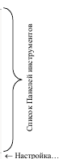

Рисунок 4 – Установка (снятие) Панелей инструментов

Для транспортировки любой Панели инструментов в заданное место Главного окна Visio 2003, ухватите указателем мыши за пунктирную поперечную полоску, расположенную в начале Панели (место захвата для транспортировки Панели инструментов), и буксируйте Панель в нужном направлении, не отпуская при этом левую клавишу мыши. Может оказаться так, что по завершению её транспортировки (после освобождения левой клавиши мыши), Панель инструментов примет другую форму, например, такую, как на рисунке 5. При этом пунктирная поперечная полоска исчезнет, трансформируясь в стандартную для любого окна Windows Строку заголовка.



Рисунок 5 – Панель инструментов «Formatting» («Форматирование») в виде самостоятельного окна

Теперь, чтобы вернуть Панель инструментов в привычный строй, ухватите Строку заголовка и сопровождайте до намеченного места. После освобождения левой клавиши мыши, Строка заголовка исчезнет, превратившись в свой компактный суррогат –пунктирную поперечную полоску в начале Панели.

***Изображение геометрических фигур***

Прежде, чем рисовать какой-нибудь сложный объект, разбейте его мысленно на элементарные составляющие и рисуйте именно их: прямоугольники, окружности или эллипсы, дуги, прямые линии, текст и др. Затем, при необходимости, можно использовать средства редактирования Visio 2003.

***Прямоугольник (квадрат)***

Для изображения на странице документа ***прямоугольника***, утопите щелчком мыши кнопку <RectangleTool>, находящуюся на Панели инструментов «Drawing» (того же эффекта можно достичь при использовании «горячей» клавиши [Ctrl-8]). По этой команде указатель мыши превратится в перекрестие со значком прямоугольника внизу. Перемещая мышь, позиционируйте перекрестие в одну из вершин будущего прямоугольника (при этом текущие координаты перекрестия можно видеть в Строке состояния в виде: X = … mm, Y = … mm). Достигнув вершины, утопите левую клавишу мыши и, удерживая её нажатой, перемещайте указатель мыши по диагонали к противоположной вершине прямоугольника (при этом текущую ширину и высоту будущего прямоугольника можно видеть в Строке состояния в виде: Width = … mm, Height = … mm). После отпускания левой клавиши мыши, построение прямоугольника будет завершено. Если при растягивании прямоугольника будет утоплена клавиша [Shift], будет формироваться ***квадрат***. Квадрат можно рисовать и без нажатой [Shift], ориен-тируясь на вспомогательную пунктирную диагональ, которую формирует Visio под углом 45° к линии горизонта, но это будет менее удобно. В любом случае мы увидим на экране пунктирный прямоугольник с зелёными квадратными маркерами выделения (selectio-nhandle) в характерных точках прямоугольника, а также рукоятку вращения прямоугольника вокруг центра вращения (рисунок 6). Центр вращения станет видимым после позиционирования указателя мыши на зелёном кружочке, а вокруг кружочка появится круговая стрелка, сигнализирующая о том, что объект готов к вращению. Утопив левую клавишу мыши, можно осуществить вращение прямоугольника, как по часовой стрелке, так и против неё. При этом в Строке состояния можно будет считывать величину угла поворота (Angle) в градусах (deg). Центр вращения объекта можно перемещать с помощью мыши в любое место, даже за пределы объекта.



Рисунок 6 – Выделенный прямоугольник

Используя угловые маркеры, можно с помощью мыши осуществлять пропорциональные увеличения или уменьшения высоты и ширины прямоугольника одновремен-но, с помощью же серединных маркеров можно изменять что-то одно: либо высоту, либо ширину прямоугольника.

Visio 2003 позволяет осуществлять более сложные изменения выделенной фигуры с помощью кнопки <PencilTool>, находящейся на Панели инструментов «Drawing» (Рисование). После нажатия этой кнопки происходит очередное изменение маркеров выделенной фигуры (рисунок 7).



Рисунок 7 – Выделение прямоугольника при утопленной кнопке <PencilTool>

Между каждой из двух соседних вершин прямоугольника находятся круглые зелёные маркеры –контрольные точки (controlpo-ints). При наведении на контрольную точку указателя мыши, последний превращается в крестообразную стрелку – признак захвата маркера. После этого, утопив левую клавишу мыши и перемещая контрольную точку, можно менять кривизну данного отрезка (рисунок 8).

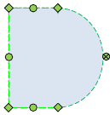

Рисунок 8

У фигуры можно изменять не только кривизну сторон, но и положение вершин. При захвате мышью маркера одной из вершин фигуры (они отмечены зелёными ромбами), указатель мыши трансформируется в крестообразную стрелку. Теперь маркер вершины можно перемещать в новое место. На рисунке 9 показана предыдущая фигура, у которой сделан перенос левой верхней вершины (она отмечена розовым цветом).

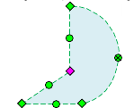

Рисунок 9 – Изменение местоположения одной из вершин фигуры

По умолчанию изображаемая фигура заливается голубой краской. При необходимости выделенную фигуру можно залить другой краской или удалить заливку вообще (перейти, к так называемому, проволочному каркасу). Для этого следует вызвать меню кнопки <Fill Color>, щёлкнув мышью по значку «», расположенному рядом с кнопкой справа. В открывшемся меню (рисунок 10) выберите подходящую крас-ку или откажитесь от заливки вообще, щёлкнув по надписи «No Fill» («Нет заливки»).

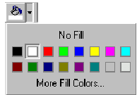

Рисунок 10 – Меню кнопки <Fill Color> (Цвет заливки)

При необходимости, фигуру можно заштриховать. Для этого щёлкните правой клавишей мыши по контуру штрихуемой фигуры. В открывшемся контекстном меню выбранного объекта щёлкните мышью по пункту «Format ►», а в меню следующего уровня –Меню кнопки <Fill Color> (Цвет заливки) по пункту «Fill…» (Заливка). Такого же эффекта можно до биться и с помощью строки меню, выбрав там пункты Format – Fill. В любом случае откроется одноимённое окно, рисунок 11.

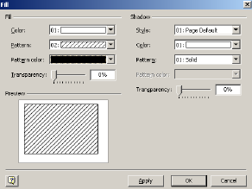

Рисунок 11 – Окно «Fill» (Заливка)

Выполните необходимые настройки (в частности, в списке «Pattern», что означает «Образец», найдите подходящий вариант заливки, а в списке «Pattern color» нужный цвет штриховки), щёлкните по кнопке <OK>. Выбранная фигура окажется заштрихо-ванной. Необходимым условием успешной заливки или штриховки фигуры – кон-тур такой фигуры должен быть замкнутым.

Чтобы изменить цвет или толщину линии контура выбранного объекта, а также её тип (например, вам требуется вместо сплошной линии применить пунктирную), щёлк-ните правой клавишей мыши по контуру и в контекстном меню выберите пункт «Format ►», а в меню следующего уровня – пункт «Line…», либо тот же путь пройти, используя строку меню. В открывшемся окне «Line» (рисунок 12) выберите подходя-щие образец типа линии (Pattern), толщину (Weight) и краску (Color).

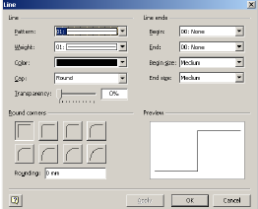

Рисунок 12 – Окно «Line» для настройки параметров выбранной линии

Для снятия выделения любого объекта (объектов) удобно пользоваться кла-вишей [Esc], а для отказа от выбранного инструмента щёлкните мышью по кнопке <Pointer Tool> (Указатель) или выберите другой подходящий для дальнейшей работы инструмент.

Все приёмы редактирования, только что описанные для фигуры «Прямоуголь-ник», будут справедливы и для других фигур, на которых мы коротко остановимся ниже.

***Эллипс (окружность)***

Для изображения эллипса отыщите на Панели инструментов «Drawing» (Рисование) кнопку <Ellipse Tool> и щёлкните по ней мышью. По этой команде указатель мыши превратится в перекрестие со значком эллипса внизу. Перемещая мышь, позиционируйте перекрестие в одну из вершин будущего воображаемого прямоугольника, внутри которого будет вписан эллипс. Достигнув вершины, утопите левую клавишу мыши и, удерживая её нажатой, перемещайте указатель мыши по диагонали к противоположной вершине воображаемого прямоугольника. После отпускания левой клавиши мыши, построение эллипса будет завершено. Если при построении эллипса будет утоплена клавиша [Shift], будет формироваться окружность.

***Дуга***

Для изображения дуги отыщите на Панели инструментов «Drawing» (Рисование), кнопку <Arc Tool> и щёлкните по ней мышью. По этой команде указатель мыши превратится в перекрестие со значком дуги внизу. Перемещая мышь, позиционируйте перекрестие в начало дуги. Далее, утопите левую клавишу мыши и, удерживая её нажатой, перемещайте указатель мыши в конец будущей дуги. После отпускания левой клавиши мыши, построение дуги будет завершено.

Не забывайте, что для редактирования любого выделенного объекта, в том числе и дуги, удобно использовать такой инструмент, как <Pencil Tool>, находящейся на Панели инструментов «Drawing» (Рисование). Кроме того, можно использовать и такие средства редактирования, как зеркальное отражение. Для этого щёлкните правой клавишей мыши по выделенному объекту (здесь – дуге) и в выпавшем контекстном меню (рисунок 13) выберите пункт «Shape  » (Фигура). При этом откроется меню второго уровня, в котором можно выбрать вертикальное отражение (Flip Vertical) или горизонтальное (Flip Horizontal).

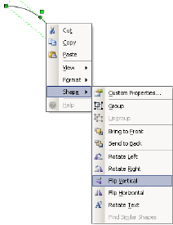

Рисунок 13 – Контекстное меню выделенного объекта

Аналогичные действия можно осуществить и с помощью строки меню, пройдя там по маршруту: Shape – Rotate or Flip ► – Flip Vertical или Flip Horizontal.

***Прямая линия***

Для изображения прямой линии утопите кнопку <Line Tool>, находящуюся на Па-нели инструментов «Drawing» (выбрать эту кнопку можно и с помощью «горячей» клавиши [Ctrl-6]). По этой команде указатель мыши превратится в перекрестие со значком прямой линии внизу. Перемещая мышь, позиционируйте перекрестие в нача-ло линии. Далее, утопите левую клавишу мыши и, удерживая её нажатой, перемещайте указатель мыши в конец линии. Если при этом держать утопленной клавишу [Shift], то угол наклона линии будет кратен 45°. После отпускания левой клавиши мыши, постро-ение линии будет завершено.

Для того чтобы оформить один или оба конца выделенной линии в виде стрелки, жирной точки и т.п., следует выбрать в Строке меню пункт «Format», а в выпавшем подменю – пункт «Line…». При этом откроется одноимённое окно (рисунок 14).

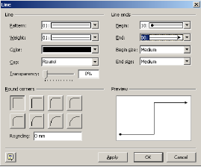

Рисунок 14-Линии

Установите в разделе «Line ends» (Концы линии) нужную конфигурацию нача--ла и конца линии, соответственно, в списках «Begin» и «End». При необходимости, в разделе «Line» (Линия) можно изменить тип, толщину и цвет линии, соответст-венно, в списках «Pattern», «Weight» и «Color». После завершения настроек, щёлкни-те по кнопке <OK>.

***Вставка текста***

Для вставки текста внутрь того или иного графического объекта (прямоуголь-ника, эллипса и др.) выделите его и сразу приступайте к вводу текста с клавиатуры. При этом текст будет размещаться в специальном текстовом окне, размещённом над графическим объектом. Если длина фразы превысит ширину окна, то произойдёт автоматический перенос избыточного текста на новую строку. Переход к новой строке возможен и с помощью нажатия клавиши [Enter]. Текстовое окно может полностью скрыть графический объект, но после окончания набора текста и нажатия [Esc], содер-жимое текстового окна будет передано в центр выделенной фигуры.

Для создания поясняющих надписей, заголовков и других текстовых объектов в произвольном месте документа, служат кнопки <Text Tool> (Текст) и <Text Block Tool> (Абзац), находящиеся в одном кнопочном меню на Панели инструментов «Stan-dard» («горячие» клавиши [Ctrl-2] и [Ctrl-Shift-4], соответственно). Последняя кнопка (<Text Block Tool>) используется для написания текста, который нужно будет повер-нуть на определённый угол. При выборе любой из этих кнопок, указатель мыши транс-формируется в перекрестие со значком печатной страницы внизу. Растяните с по-мощью мыши прямоугольник нужных размеров, внутри которого будет распола-гаться текст. По умолчанию текстовый курсор окажется в центре этого прямоуголь-ника, т.е. вводимый текст будет центрироваться как по горизонтали, так и по верти-кали. При необходи-мости другого форматирования, можно использовать соответ-ствующий инструментарий на панели инструментов «Formatting» (Форматирование). Там же можно выбрать и другие параметры шрифта: требуемую гарнитуру шрифта с указанием особенностей его использования (Bold – жирный, Italic – наклонный, Underline – подчёркнутый), размер и цвет шрифта.

Полезно навесить над текстовым окном линейку. Для этого щёлкните пра-вой клавишей мыши внутри текстового прямоугольника, появится контекстное меню (рисунок 16), в нём щёлкните мышью слева от надписи «Text Ruler» (Текстовая линейка).

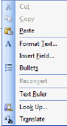

Рисунок 16 – Контекстное меню текстового окна

Перед набором текста, при необходимости, можно выставить параметры аб-заца. Для этого служат соответствующие ползунки, размещённые на текстовой линей-ке (рисунок 17): для задания отступа первой строки, для задания левого и правого краёв абзаца для синхронного перемещения двух левых ползунков.

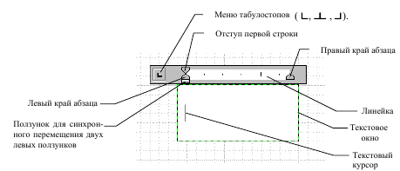

Рисунок 17 – Текстовое окно с линейкой (Text Ruler)

Технология работы с ними и табулостопами такая же, как и в текстовом про-цесссоре MS Word. Набор текста осуществляется так же, как и в Word, т.е. весь текст абзаца следует набирать как одну длинную строку, программа Visio самостоятельно будет осуществлять перевод курсора на новую строку. Нажатие клавиши [Enter] озна-чает переход к новому абзацу. Для завершения набора текста нажмите клавишу [Esc] или утопите кнопку <Pointer Tool> (Указатель объектов).

В некоторых случаях при работе с текстом может понадобиться панель инстру-ментов «Format Text». Чтобы её установить, выберите в строке меню пункт «View», а в выпавшем подменю – пункт «Toolbars ». При этом в раскрывшемся списке всех пане-лей инструментов выберите панель «Format Text». Внешний вид её показан на рисунке 18.

 Рисунок 18 – Окно панели «Format Text»

Можно установить эту панель рядом с панелью «Formatting» или ниже. Приве-дём пример использования вновь установленной панели. Например, требуется на-писать химическую формулу воды – H2O. Напишите вначале формулу без индексов, т.е. Н2О. Далее, выделите «2» и щёлкните по кнопке «Subscript» (Подстрочный, или нижний индекс) на панели «Format Text» (это кнопка с надписью Х2). При необходи-мости формирования надстрочных, или верхних индексов (таких, например, как – а2), следует выбрать пункт «Superscript» (Надстрочный, или верхний индекс) на панели «Format Text» (это кнопка с надписью Х2).

Для вставки текста внутрь графического объекта Visio 2003 (прямоугольника, эллипса и др.), нужно сделать по этому объекту двойной щелчок мышью. При этом внутри объекта появится мигающий текстовый курсор, приглашающий к набору текста.

***Использование трафаретов Visio 2003***

Помимо простейших фигур, которые мы изображали самостоятельно (ли-ния, прямоугольник, эллипс и др.), Visio 2003 располагает множеством других фигур. С целью удобства поиска нужной, все они разбиты по тематическим категориям, а те, в свою очередь, по типам. Например, запуская Visio 2003, в стартовом окне мы выбра-ли категорию Block Diagram, а в ней – тип трафаретов Basic Diagram. Выбранный тип, представлен тре-мя окнами трафаретов: Backgrounds (Фон, или Подложка), Basic Shapes (Базовые фигуры) и Borders and Titles (Бордюры и заголовки). Из нескольких окон лишь одно может быть активным в текущий момент времени, остальные окна свёрнуты. Чтобы раскрыть нужное окно, следует щёлкнуть по его заголовку.

Чтобы перенести нужный трафарет из Окна трафаретов на страницу документа, следует установить на него указатель мыши и, утопив левую клавишу мыши, транс-портировать объект в нужное место документа. Следует отметить, что после переме-щения объекта на страницу документа, его пиктограмма не исчезнет из Окна трафа-ретов.

Размещённый на странице документа трафаретный объект, при необходи-мости, можно доработать.

Для выбора другой категории трафаретов следует воспользоваться кнопкой «Shapes» (фигуры), находящейся на панели «Standard».

***Создание новых трафаретов***

Предположим, вы решили использовать Visio 2003 для изображения электри-ческих принципиальных схем (Э3), а нужных готовых трафаретов не нашлось. Visio 2003 позволяет необходимые трафареты сделать самостоятельно.

Для этого щёлкните по клавише «Shapes» на панели инструментов «Standard», в выпавшем меню выберите пункт «New Stencil» (Новый трафарет). При этом откроется новое и пока пустое окно трафаретов «Stencil2» (Трафарет 2). Оно будет находиться среди существующих стандартных – Backgrounds, Basic Shapes и Borders and Titles (рисунок 19).

Звёздочка слева на заголовке окна «Stencil2» говорит о том, что это окно находится в режиме редактирования.

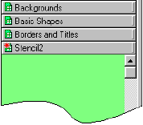

Рисунок 19 – Окно трафаретов «Stencil2» (Трафарет 2)

Разумеется, безликое имя Stencil2 совершенно не говорит о содержании ок-на. Изменим его на более понятное – Э3. Для этого щелчком правой клавиши мыши по заголовку окна «Stencil2» вызовите его контекстное меню, в котором выберите пункт «Properties…» (Свойства). При этом откроется одноимённое окно (рисунок 20).

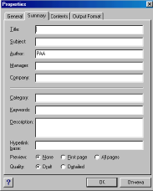

Рисунок 20 – Окно «Properties» (Свойства)

В текстовом поле «Title» (Заголовок) введите «Э3», щёлкните по кнопке <OK>. Название окна изменится со «Stencil2» на «Э3». Изобразите справа (на Странице рисунка) резистор – прямоугольник размером 4х10 мм. При задании требуемых размеров, можно ориентироваться на линейки и на подсказку о размерах объекта в Строке состояния. Другой способ установки точных размеров выделенного объекта состоит в следующем: выберите в строке меню пункт «Window» (Окно), а в открывшемся меню второго уровня – пункт «Show ShapeSheet» (Показ паспорта фигуры).

Откроется окно «Sheet.2» (Фигура 2), фрагмент которого изображён на рисунке 21.

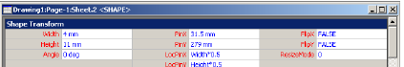

Рисунок 21 – Окно «Sheet.2» (Фигура.2)

Из многих полей, содержащихся в паспорте фигуры, нас будут интересо-вать лишь два: «Width» (Ширина) и «Height» (Высота). Выделите мышью поле, нужда-ющееся в редактировании (для нашего примера – поле «Hight»). По нажатию клавиши [F2] выделенное поле перейдёт в режим редактирования: текст «11 mm» превратится в «=10mm» и в поле появится текстовый курсор. Исправьте 11 на 10, нажмите [Enter]. Выбранный объект сразу «почувствует» сделанную правку. Если редактирование раз-меров завершена, закройте окно «Sheet2» щелчком мыши по кнопке  находящейся в правом верхнем углу этого окна.

Итак, на странице рисунка мы сформировали условное графическое обозначе-ние резистора с размерами по ЕСКД. Выделите его и переместите с помощью мыши в пока ещё пустое окно трафаретов «Э3». Там появится пиктограмма резистора с именем «Master» (рисунок 22).

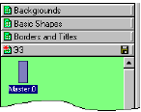

Рисунок 22 – Окно трафаретов «Э3» с первым трафаретом «Master.0»

Согласитесь, это имя совершенно не подходит для резистора. Щелчком правой клавиши мыши по пиктограмме резистора вызовите его контекстное меню и вы-берите в нём пункт «Rename Master» (Переименовать). В строке «Master.0» появится текстовый курсор, приглашая к редактированию надписи. Введите слово «Резис-тор», нажмите [Enter]. Произойдёт нужная замена имени трафарета.

Таким образом, можно создать в окне «Э3» столько трафаретов, сколько нужно (рисунок 23).

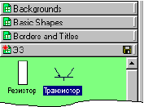

Рисунок 23 – Окно трафаретов «Э3»

Чтобы сохранить на диске содержимое окна трафаретов «Э3», щёлкните мышью по значку дискеты, находящегося в правой стороне заголовка окна «Э3» (см. рисунок 23). В открывшемся окне «Save As» (Сохранить как) укажите имя файла, тип этому файлу Visio 2003 присвоит сам (*.vss). Чтобы снять красную звёздочку со стро-ки заголовка окна трафаретов, щёлкните по ней мышью. В открывшемся меню щёлк-ните по пункту «* Edit Stencil».

Окно выйдет из режима редактирования (звёздочка исчезнет).

Теперь, чтобы вы в следующий раз смогли получить доступ к этому окну тра-фаретов, после запуска Visio 2003 щёлкните по кнопке «Shapes» (Фигуры), находящей-ся на панели «Standard». В открывшемся меню выберите пункт «My Shapes» (Мои фи-гуры) и в меню следующего уровня выберите свою библиотеку.

***Выделение и объединение объектов***

Утопите кнопку <Pointer Tool> (Выбор объектов). Утопив левую клавишу мы-ши, растяните прямоугольный контур выделения, внутри которого должны нахо-диться выделяемые объекты. При необходимости снятия выделения с какого-либо объекта, щёл-ните по нему мышью при утопленной клавише [Shift]. Повторение этого действия восстановит выделение объекта. Объединить (сгруппировать) множество выделенных объектов в один можно с помощью «горячей» клавиши [Ctrl+Shift+G], а разгруппировать – по нажатию [Ctrl+Shift+U].

**КОНТРОЛЬНЫЕ ВОПРОСЫ**

1. К какому классу редакторов относится Visio 2003?

2. Что представляет собой файл с расширением .vsd?

3. Что представляет собой файл с расширением .vss?

4. Что представляет собой файл с расширением .vst?

5. С какой целью используется такой инструмент, как «ConnectorTool»?

6. Как изобразить квадрат?

7. Можно ли прямоугольник трансформировать в овал и как?

8. Можно ли прямоугольник трансформировать в овал и как?

9. Как изобразить окружность?

10. Как изобразить дугу?

11. Как изобразить прямую линию?

12. Как изобразить контур, состоящий из ломаных прямых?

13. Как изобразить контур в форме плавной кривой (сплайна)?

14. Как сделать простую заливку замкнутой фигуры?

15. Как сделать жирным контур той или иной фигуры?

**КОНТРОЛЬНЫЕ ЗАДАНИЯ**

1. 
2. 
3. 
4. 
5. 
6. 
7. 
8. 
9. 
10. 
11. 
12. 
13. 
14. 
15. 

**КОНТРОЛЬНЫЕ ДЕЙСТВИЯ**

1. Начертить квадрат со сторонами 24ммх34мм
2. Начертить квадрат со сторонами 50ммх50мм
3. Начертить прямоугольник со сторонами 25х35
4. Начертить прямоугольник со сторонами 555х45
5. Начертить дугу и ее зеркальное отражение
6. Начертить эллипс
7. Начертить окружность с диаметром 10мм
8. Начертить прямую линию под углом 45◦
9. Начертить прямую линию длиной 25мм со стрелками с 2-х сторон
10. Начертить прямую линию длиной 85мм со стрелкой с 1-х сторон

ЛИТЕРАТУРА

1. Прокопенко А.А. Программное обеспечение IBM PC. Учебное пособие для студентов и преподавателей средних профессиональных учебных заведений. Таганрог: Изд-во ТГПИ, 2000. – 212 с.: ил.

2. Прокопенко А.А. Графический редактор Visio 2000. Первое знакомство – Таганрог: Изд-во Кучма Ю.Д., 2003. – 32 с.: ил.

3. Карпов Б., Мирошниченко Н. Microsoft Visio 2000: краткий курс. – СПб: Питер, 2001. – 256 с.: ил.

**ЛАБОРАТОРНАЯ РАБОТА N 2**

**ВЫПОЛНЕНИЕ ОСНОВНЫХ НАДПИСЕЙ С ПОМОЩЬЮ СРЕДСТВ VISIO**

**Цель работы** – изучить виды форматов, правила выполнения основных надпи-сей на конструкторских и текстовых документах согласно требованиям ЕСКД, а также виды форматов.

**Порядок выполнения работы:**

1. Создать формат А3 в программе VISIO, для чего

File>PageSetap>Metrik+формат.

1. Начертить с помощью средств программы VISIO на формате А3 рамку и основную надпись по длинной стороне формата.





1. Заполнить основную надпись для выполнения на формате схемы электрической структурной.

В графе 1 - указать наименование изделия (дипломного или курсового проекта); в графе 2 – шифр документа; в графе 3 - наименование документа; в графе 7 - номер листа; в графе 8 - число листов; в графе 9 - номер группы; в графе 10 - характер работы по дипломному проекту; в графе 11 - фамилии; в графе 12 - подписи; в графе 13 - дата подписи документа.

1. Сохранить полученный формат в своей папке.
2. Показать полученный результат преподавателю.

**НАИБОЛЕЕ ЧАСТО ИСПОЛЬЗУЕМЫЕ «ГОРЯЧИЕ » КЛАВИШИ:**

1. Наиболее часто используемые горячие клавиши:

- CTRL+Z отмена действий

- CTRL+H поворот зеркально выделенного объекта

- CTRL+Rповорот выделенного объекта

- CTRL+A все выделить

- CTRL+G сгруппировать все объекты на схеме

- CTRL+C копировать выделенный объект

- CTRL+V вставить скопированный объект

- CTRL+Uразгруппировать изображение (перед его коррек-тированием)

- CTRL+Shiftперетаскивать выделенный объект

- CTRL+ Shift+щелчок левой кнопки мыши

увеличить масштаб изображения

- CTRL+ Shift+щелчок правой кнопки мыши

уменьшить масштаб изображения

CTRL+Shift+нажатие правой кнопки мыши

Переместить схему

**КОНТРОЛЬНЫЕ ВОПРОСЫ**

1. К какому классу редакторов относится Visio 2003?

2. Что представляет собой файл с расширением .vsd?

3. Что представляет собой файл с расширением .vss?

4. Что представляет собой файл с расширением .vst?

5. С какой целью используется такой инструмент, как «Connector Tool»?

6. Как изобразить квадрат?

7. Можно ли прямоугольник трансформировать в овал?

8. Как изобразить окружность?

9. Как изобразить дугу?

10. Как изобразить прямую линию?

11. Как изобразить контур, состоящий из ломанных прямых?

12. Как изобразить контур в форме плавной кривой (сплайна)?

13. Как сделать простую заливку замкнутой фигуры?

14. Как сделать жирным контур той или иной фигуры?

15. Как сформировать текст в нужном месте окна редактирования?

16. Как улучшить просмотр мелких деталей рисунка?

17. На экране изображен квадрат, а над ним – окружность. Как поднять квадрат над окружностью?

18. Как выделить одновременно несколько объектов и затем объединить их?

19. Что такое «трафарет»?

20. Как вставить нужный трафарет в окно редактирования?

**ЛАБОРАТОРНАЯ РАБОТА N 3**

**ВЫПОЛНЕНИЕ СХЕМ ЭЛЕКТРИЧЕСКИХ СТРУКТУРНЫХ С ПОМОЩЬЮ СРЕДСТВ VISIO**

**Цель работы** – изучить правила выполнения и оформления электрических структурных схем по ГОСТ 2.701-84 и 2.702-75.

**Порядок выполнения работы:**

1. Рассмотреть схему электрическую структурную согласно заданному вари-анту. Номер варианта задания берется по последней цифре номера в жур-нале.
2. В вариантах заданий все функциональные группы и элементы схем заданы в виде окружностей. Технические данные элементов и наименования функциональных групп сведены в таблицы.
3. Необходимо подобрать условные графические обозначения по соответству-ющим ГОСТ ЕСКД (приложение 1).
4. Начертить условные графические обозначения вместо окружностей, при этом линии электрических связей сохранить.
5. Обозначить элементы схем и функциональные части в соответствии с требованиями ГОСТ 2.701-84, 2.702-75, 2.710-81, 2.721-74,...,2.751-73
6. Задание выполняется на листе формата АЗ (297 х 420) мм чертежной бумаги индивидуальным вариантам программы VISIO.

Вариант 1

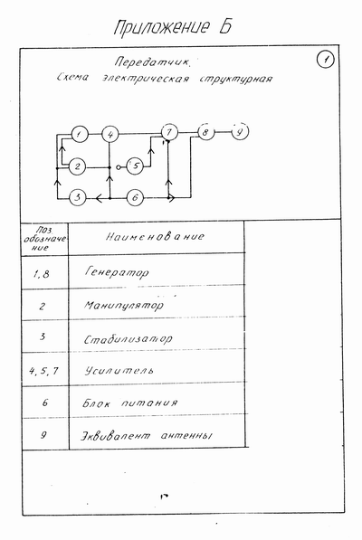

Вариант 2

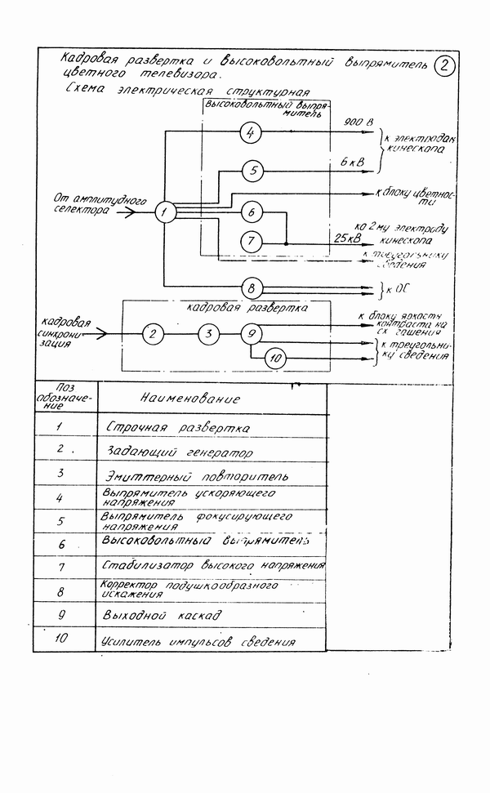

Вариант 3

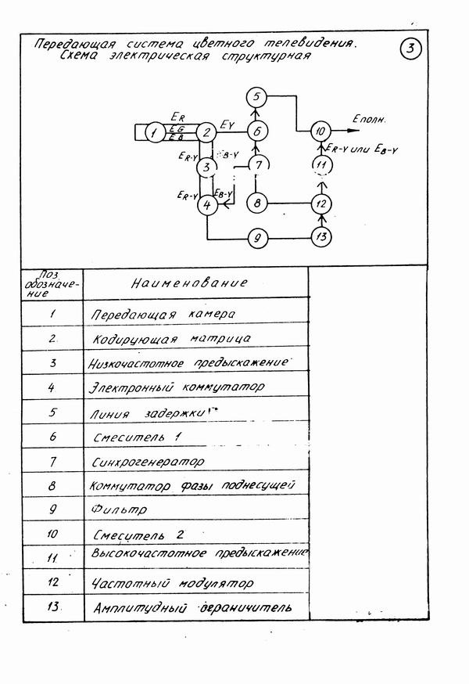

Вариант 4

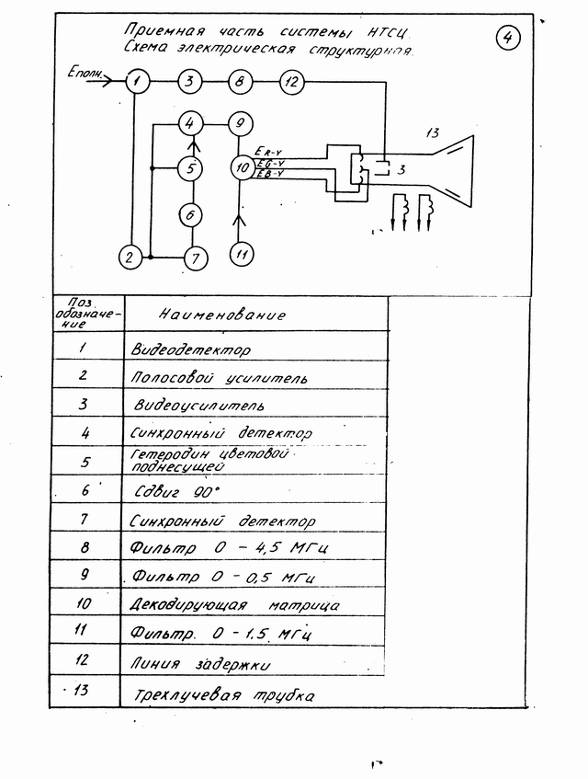

Вариант 5

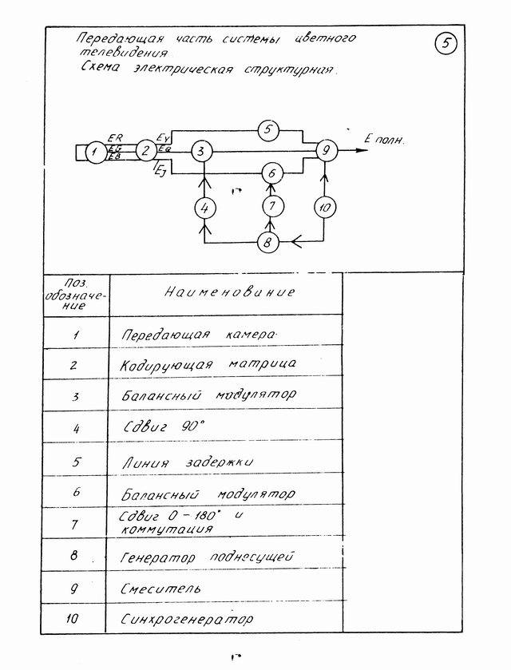

Вариант 6

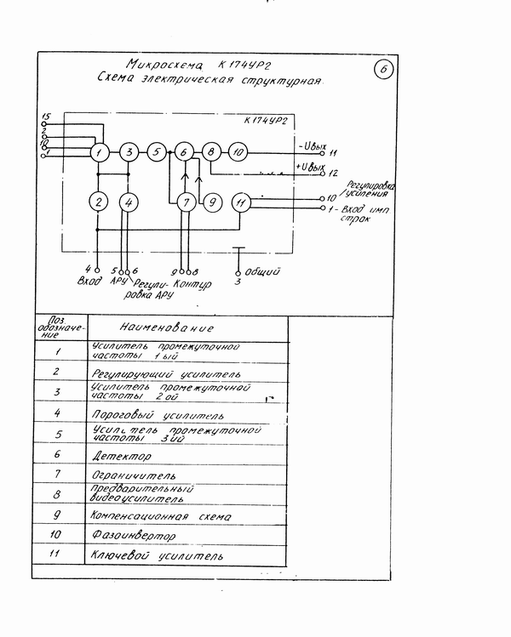

Вариант 7

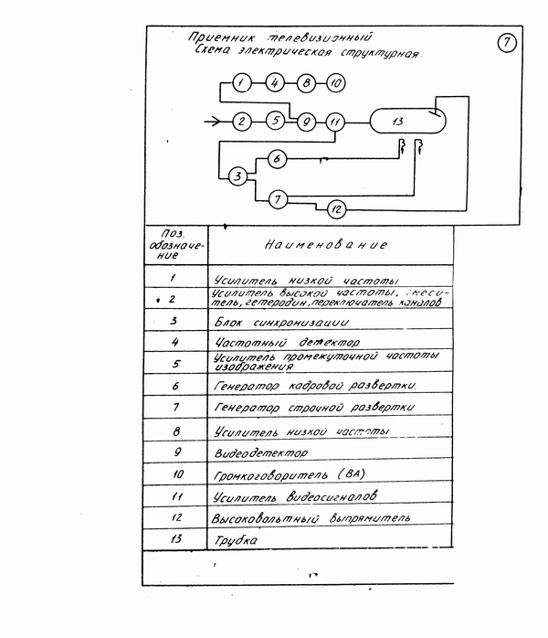

Вариант 8

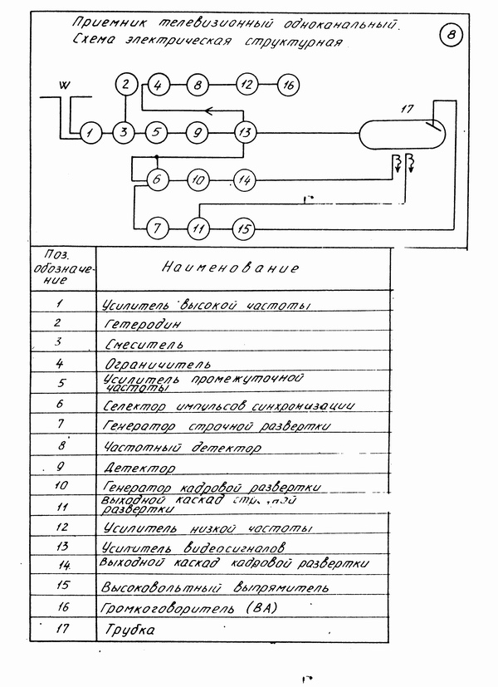

Вариант 9

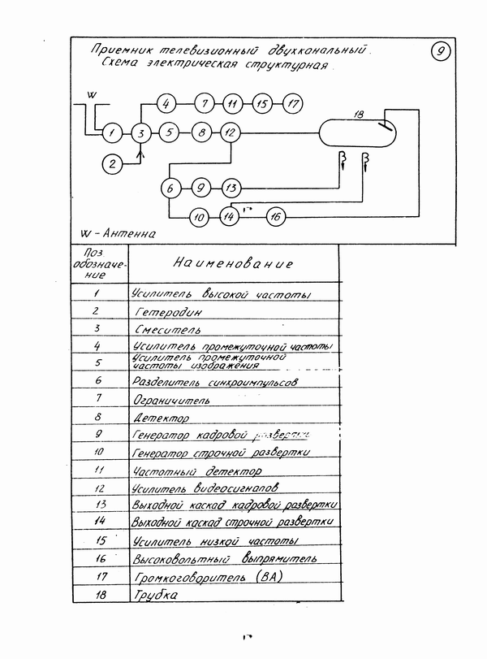

Вариант 0

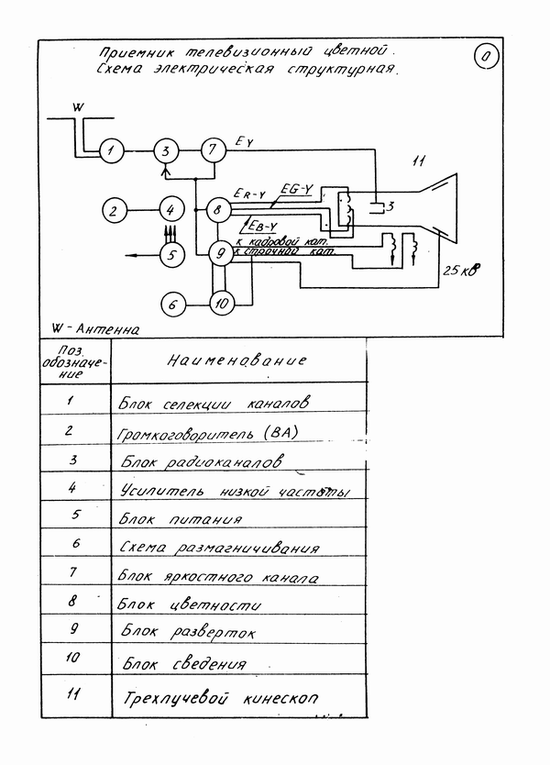

Приложение 1

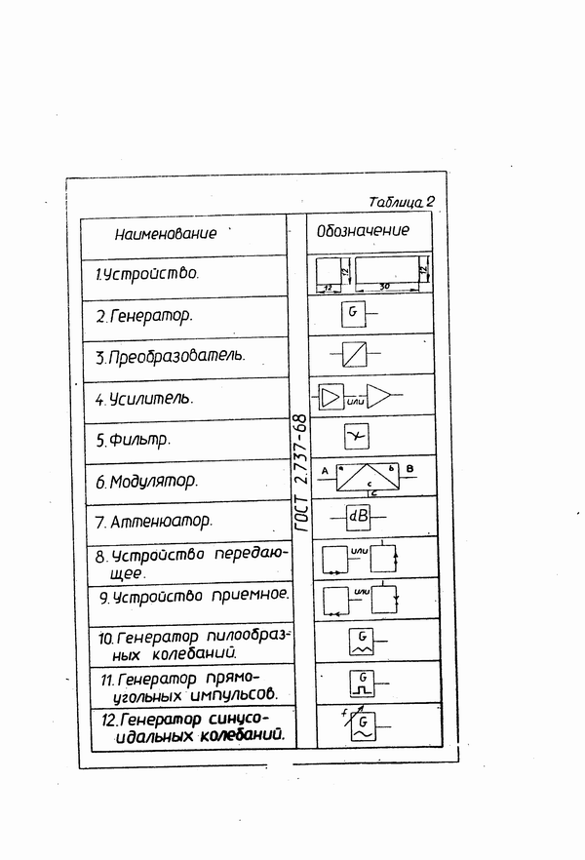

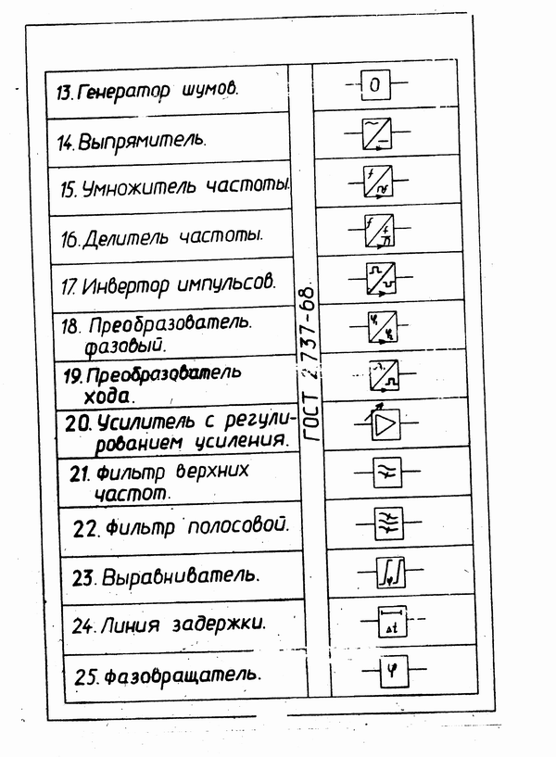

**ЛАБОРАТОРНАЯ РАБОТА N 4**

**ВЫПОЛНЕНИЕ СХЕМ ЭЛЕКТРИЧЕСКИХ ПРИНЦИПИАЛЬНЫХ С ПОМОЩЬЮ СРЕДСТВ VISIO**

**Цель работы** – изучить правила выполнения и оформления электрических принципиальных схем по ГОСТ 2.701-84 и 2.702-75 .

**Порядок выполнения работы:**

1. Рассмотреть схему электрическую принципиальную согласно заданному варианту. Номер варианта задания берется по последней цифре номера в журнале.

2. В вариантах заданий все функциональные группы и элементы схем заданы в виде окружностей. Технические данные элементов и наименования функциональных групп сведены в таблицы.

3. Необходимо подобрать условные графические обозначения по соответствующим ГОСТ ЕСКД.

4. Создать базу нужных электрорадиоэлементов в программе VISIO (приложение 1).

5. Начертить условные графические обозначения вместо окружностей, при этом линии электрических связей сохранить.

6. Обозначить элементы схем и функциональные части в соответствии с требованиями ГОСТ 2.701-84, 2.702-75, 2.710-81, 2.721-74,...,2.751-73

1. Выполнить перечень элементов для схемы электрической принципиальной.
2. Задание выполняется на листе формата АЗ (297 х 420) мм чертежной бумаги индивидуальным вариантам программы VISIO.

Вариант 0

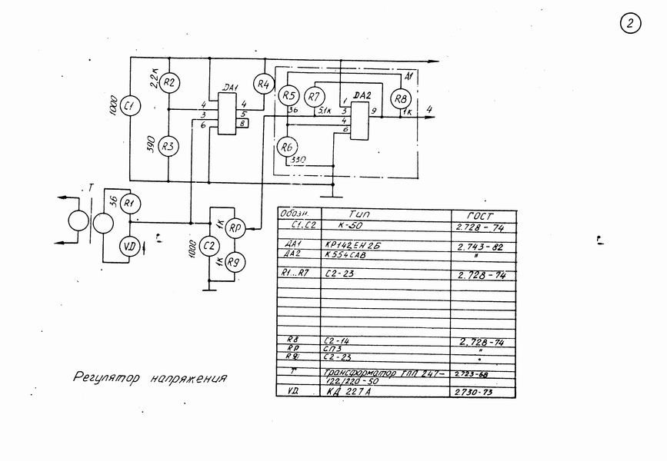

Вариант 1

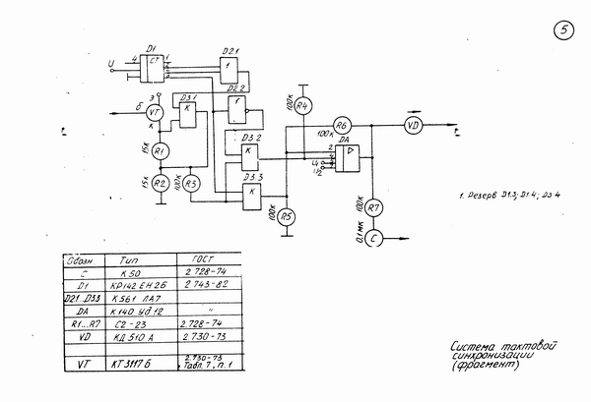

Вариант 2

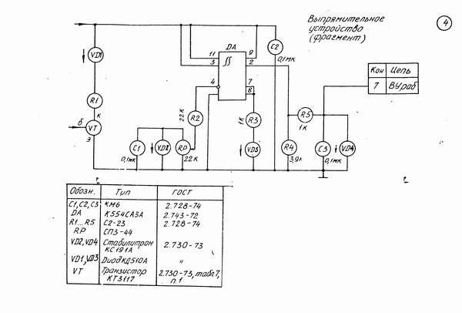

Вариант 3



Вариант 4

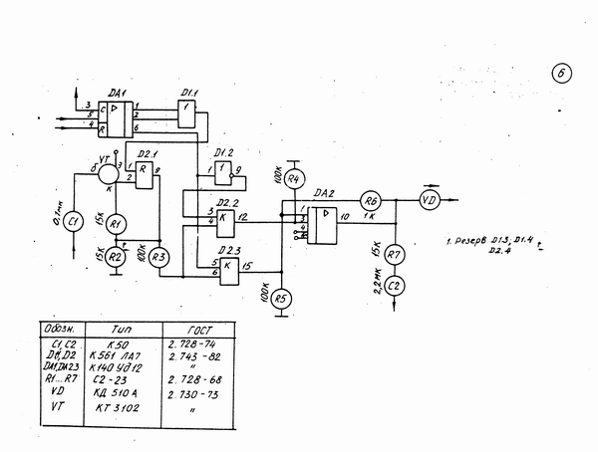

Вариант 5

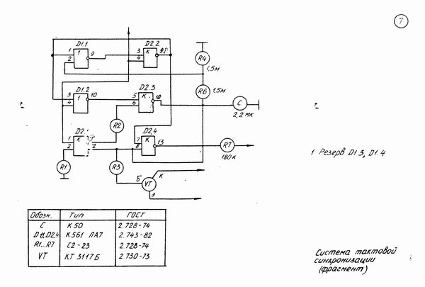

Вариант 6

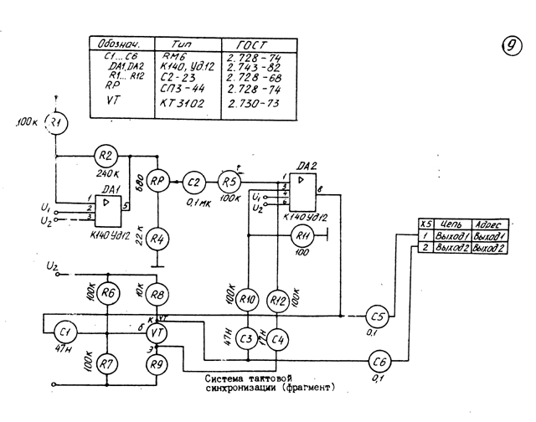

Вариант 7

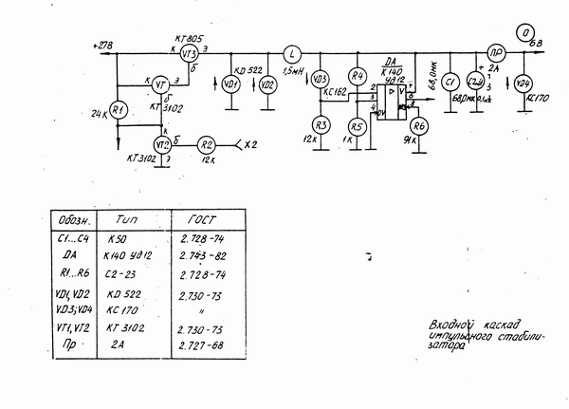

Вариант 8

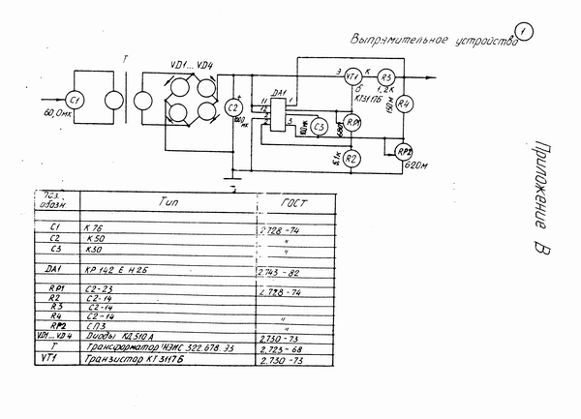

Вариант 9

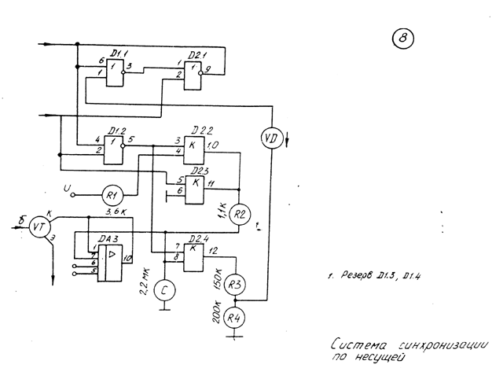

Вариант 10

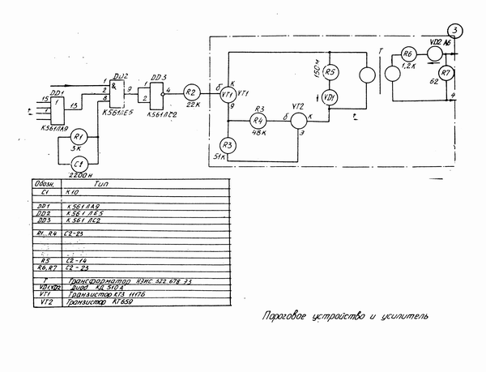

Приложение 1

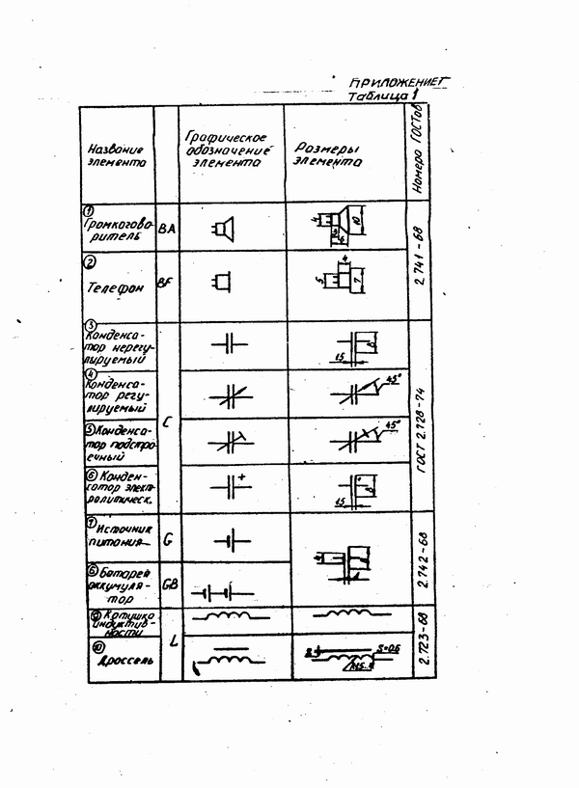

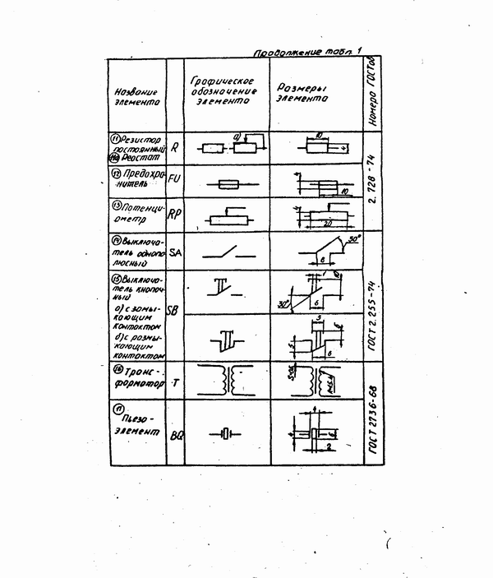

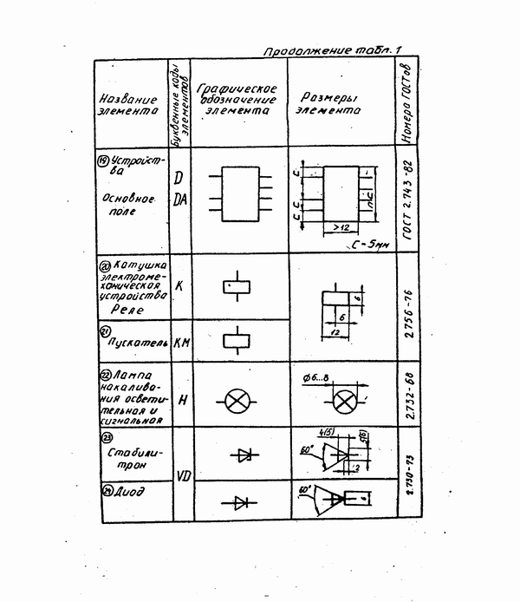

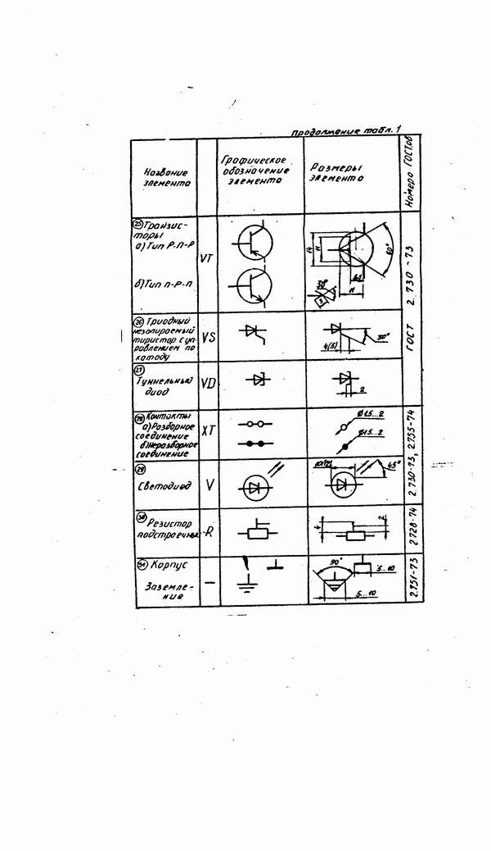

**ЛАБОРАТОРНАЯ РАБОТА N 5**

**СОЗДАНИЕ СХЕМ АЛГОРИТМОВ СРЕДСТВАМИ MicrosoftVisio 2003**

**Цель работы** – выполнить схемы алгоритмов с использованием программных продуктов VISIO 2003 согласно требованиям ЕСПД и сформировать текстовые документы, содержащие схемы алгоритмов.

**Порядок выполнения работы:**

1. Изучить теоретические сведения, практические рекомендации (приложе-ние 1) и задания для лабораторной работы по выполнению схем алгоритмов с использованием программного продукта MicrosoftVisio 2003
2. Выполнить задание:

Для алгоритма

Если (а<b)

a:=b;

Иначе

b:=a;

Конец

Создать схему алгоритма согласно заданию, затем выполнить ее

в Microsoft Visio и сохраните её в формате Microsoft Visio.

1. Продемонстрировать полученные результаты преподавателю (схему в Microsoft Visio и текстовый документ).
2. Получить индивидуальное задание согласно варианту, указанному преподавателями требованиям ЕСПД. Выполнить схему алгоритма.
3. Показать схему преподавателю.
4. Распечатать схему алгоритма в формате А4.

**ВАРИАНТ 1**

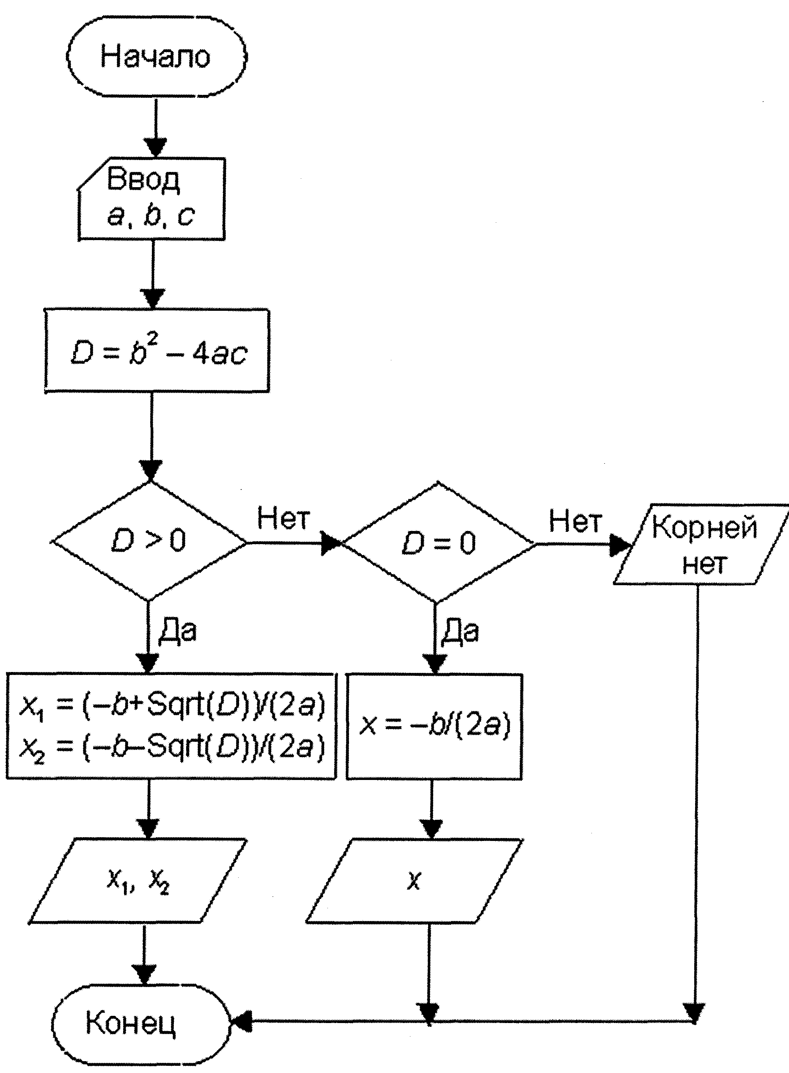

**ВАРИАНТ 2**

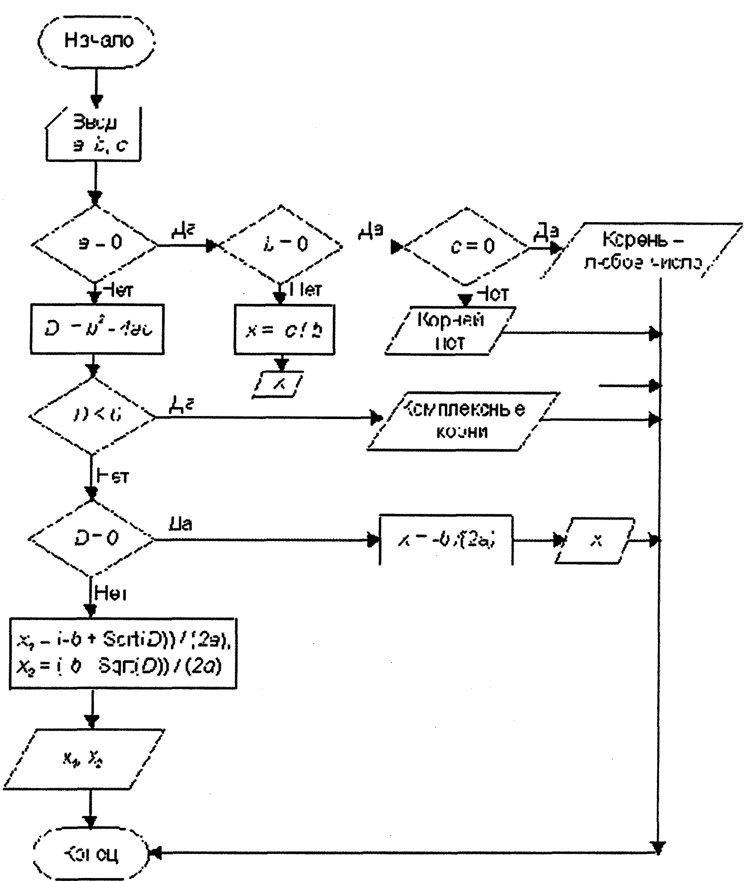

**ВАРИАНТ 5**

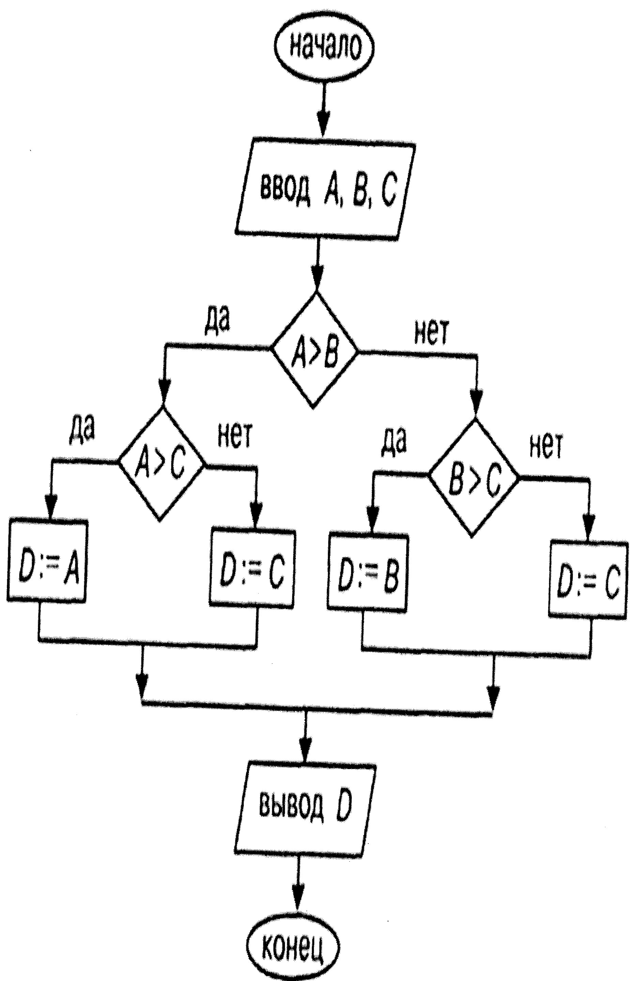

**ВАРИАНТ 4**

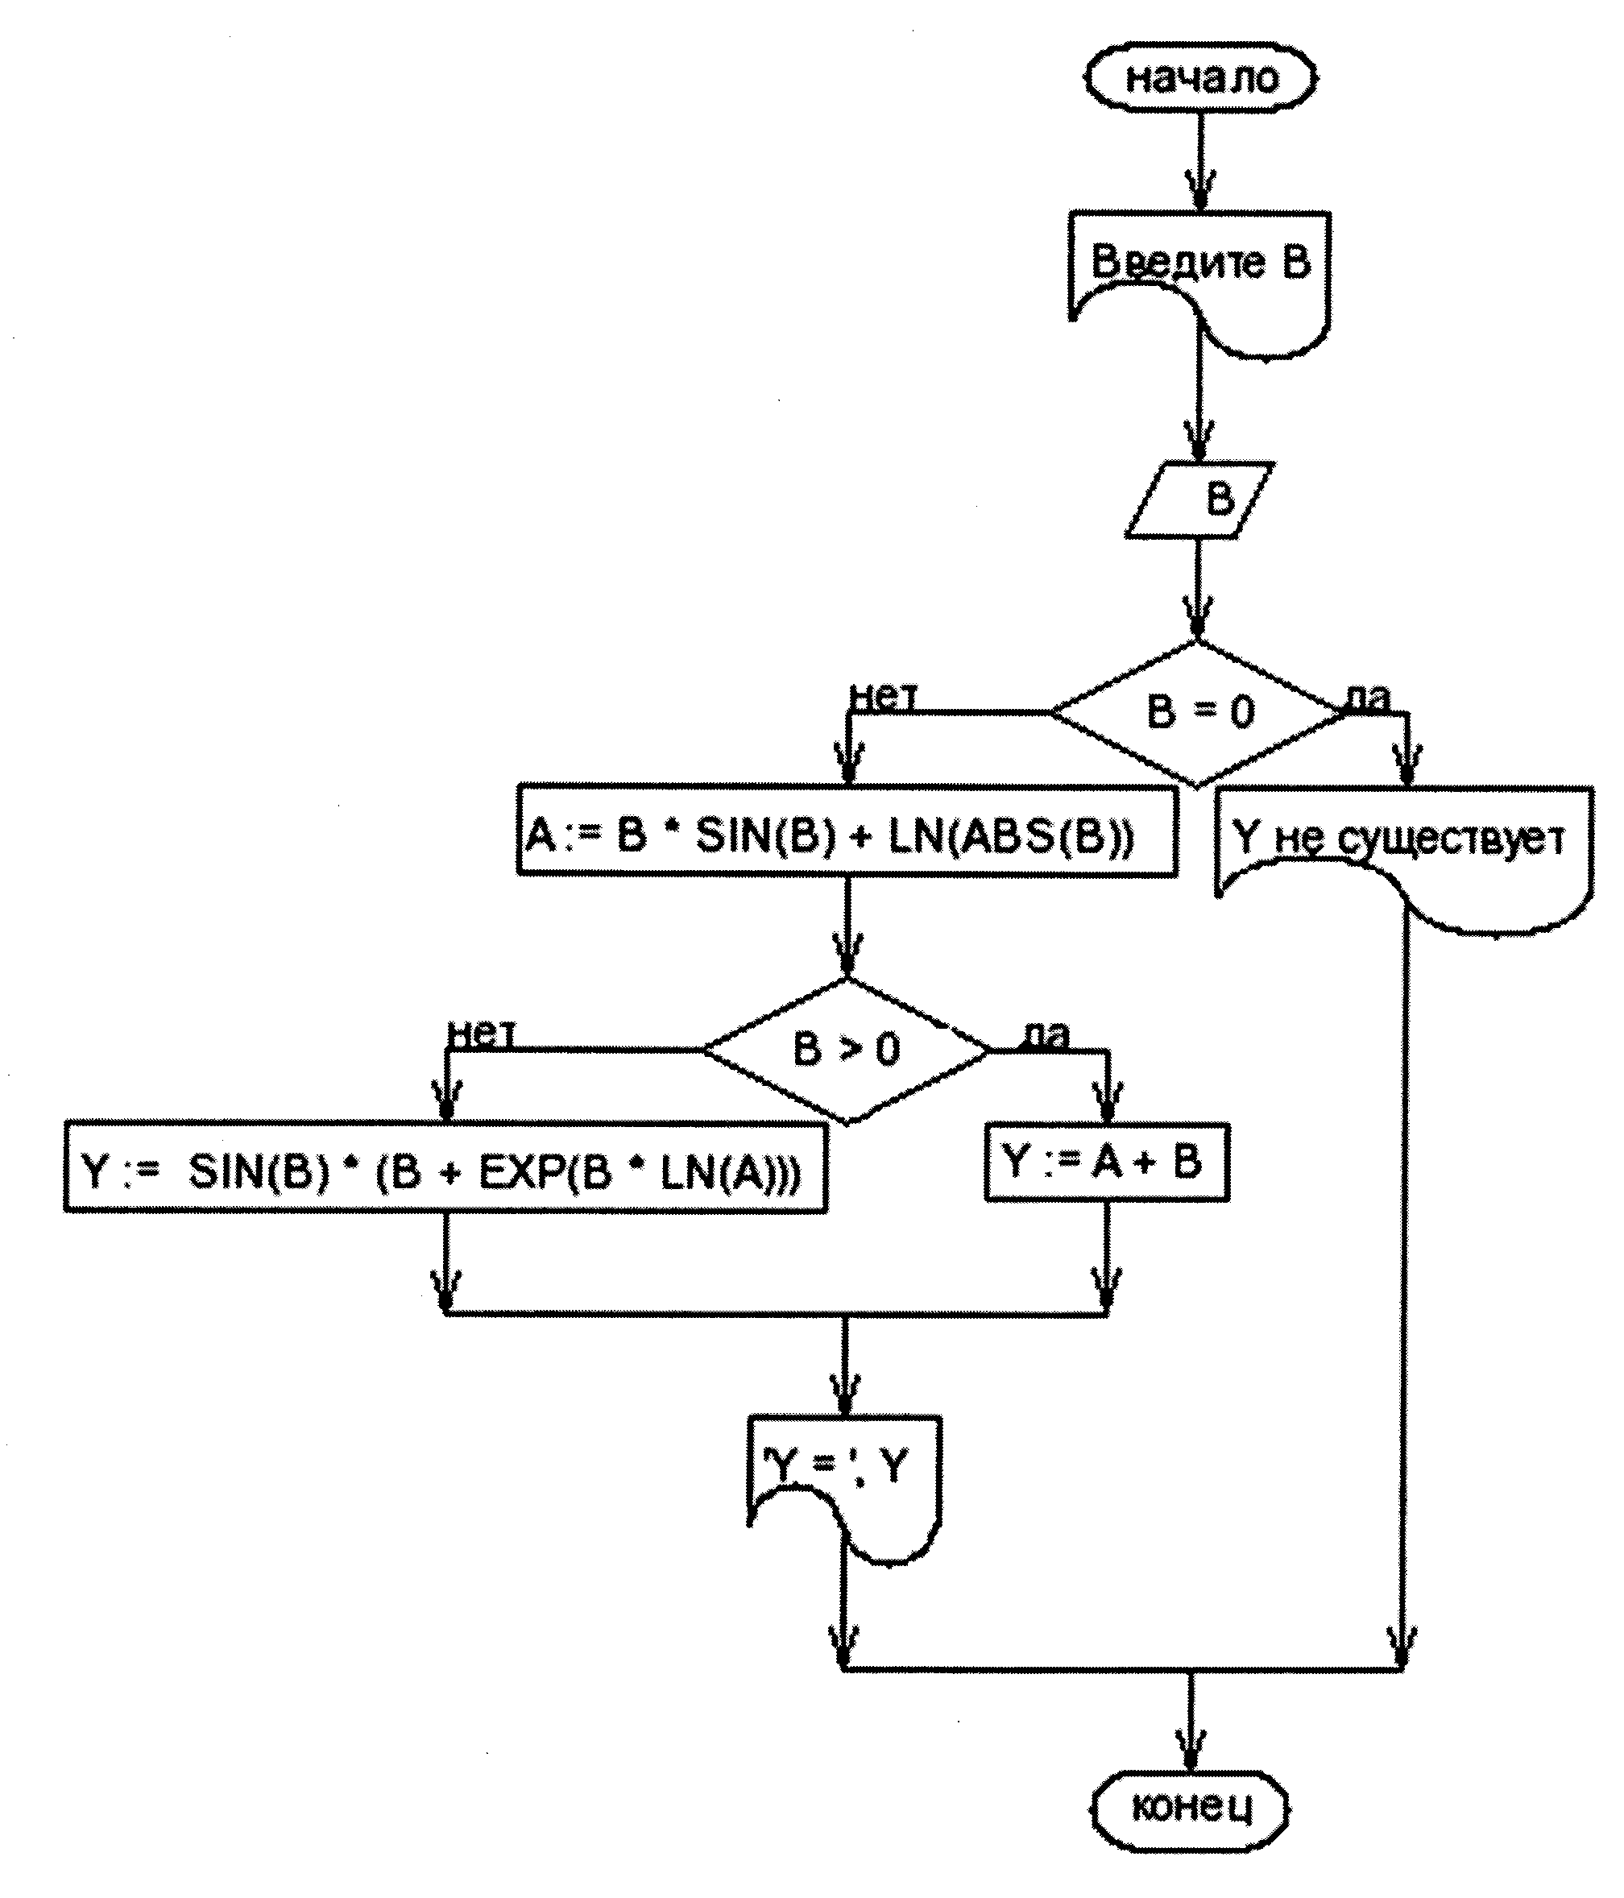

**ВАРИАНТ 7**

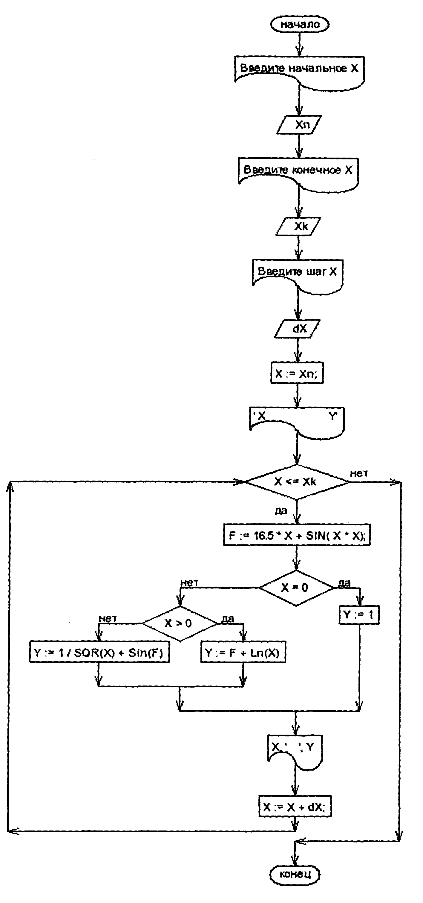

**ВАРИАНТ 6**

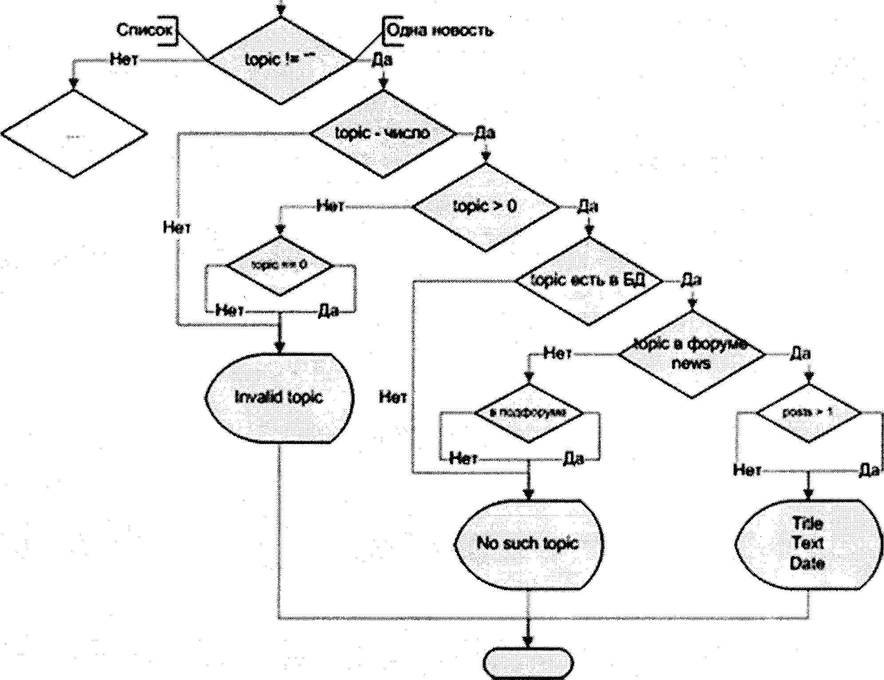

**ВАРИАНТ 7**

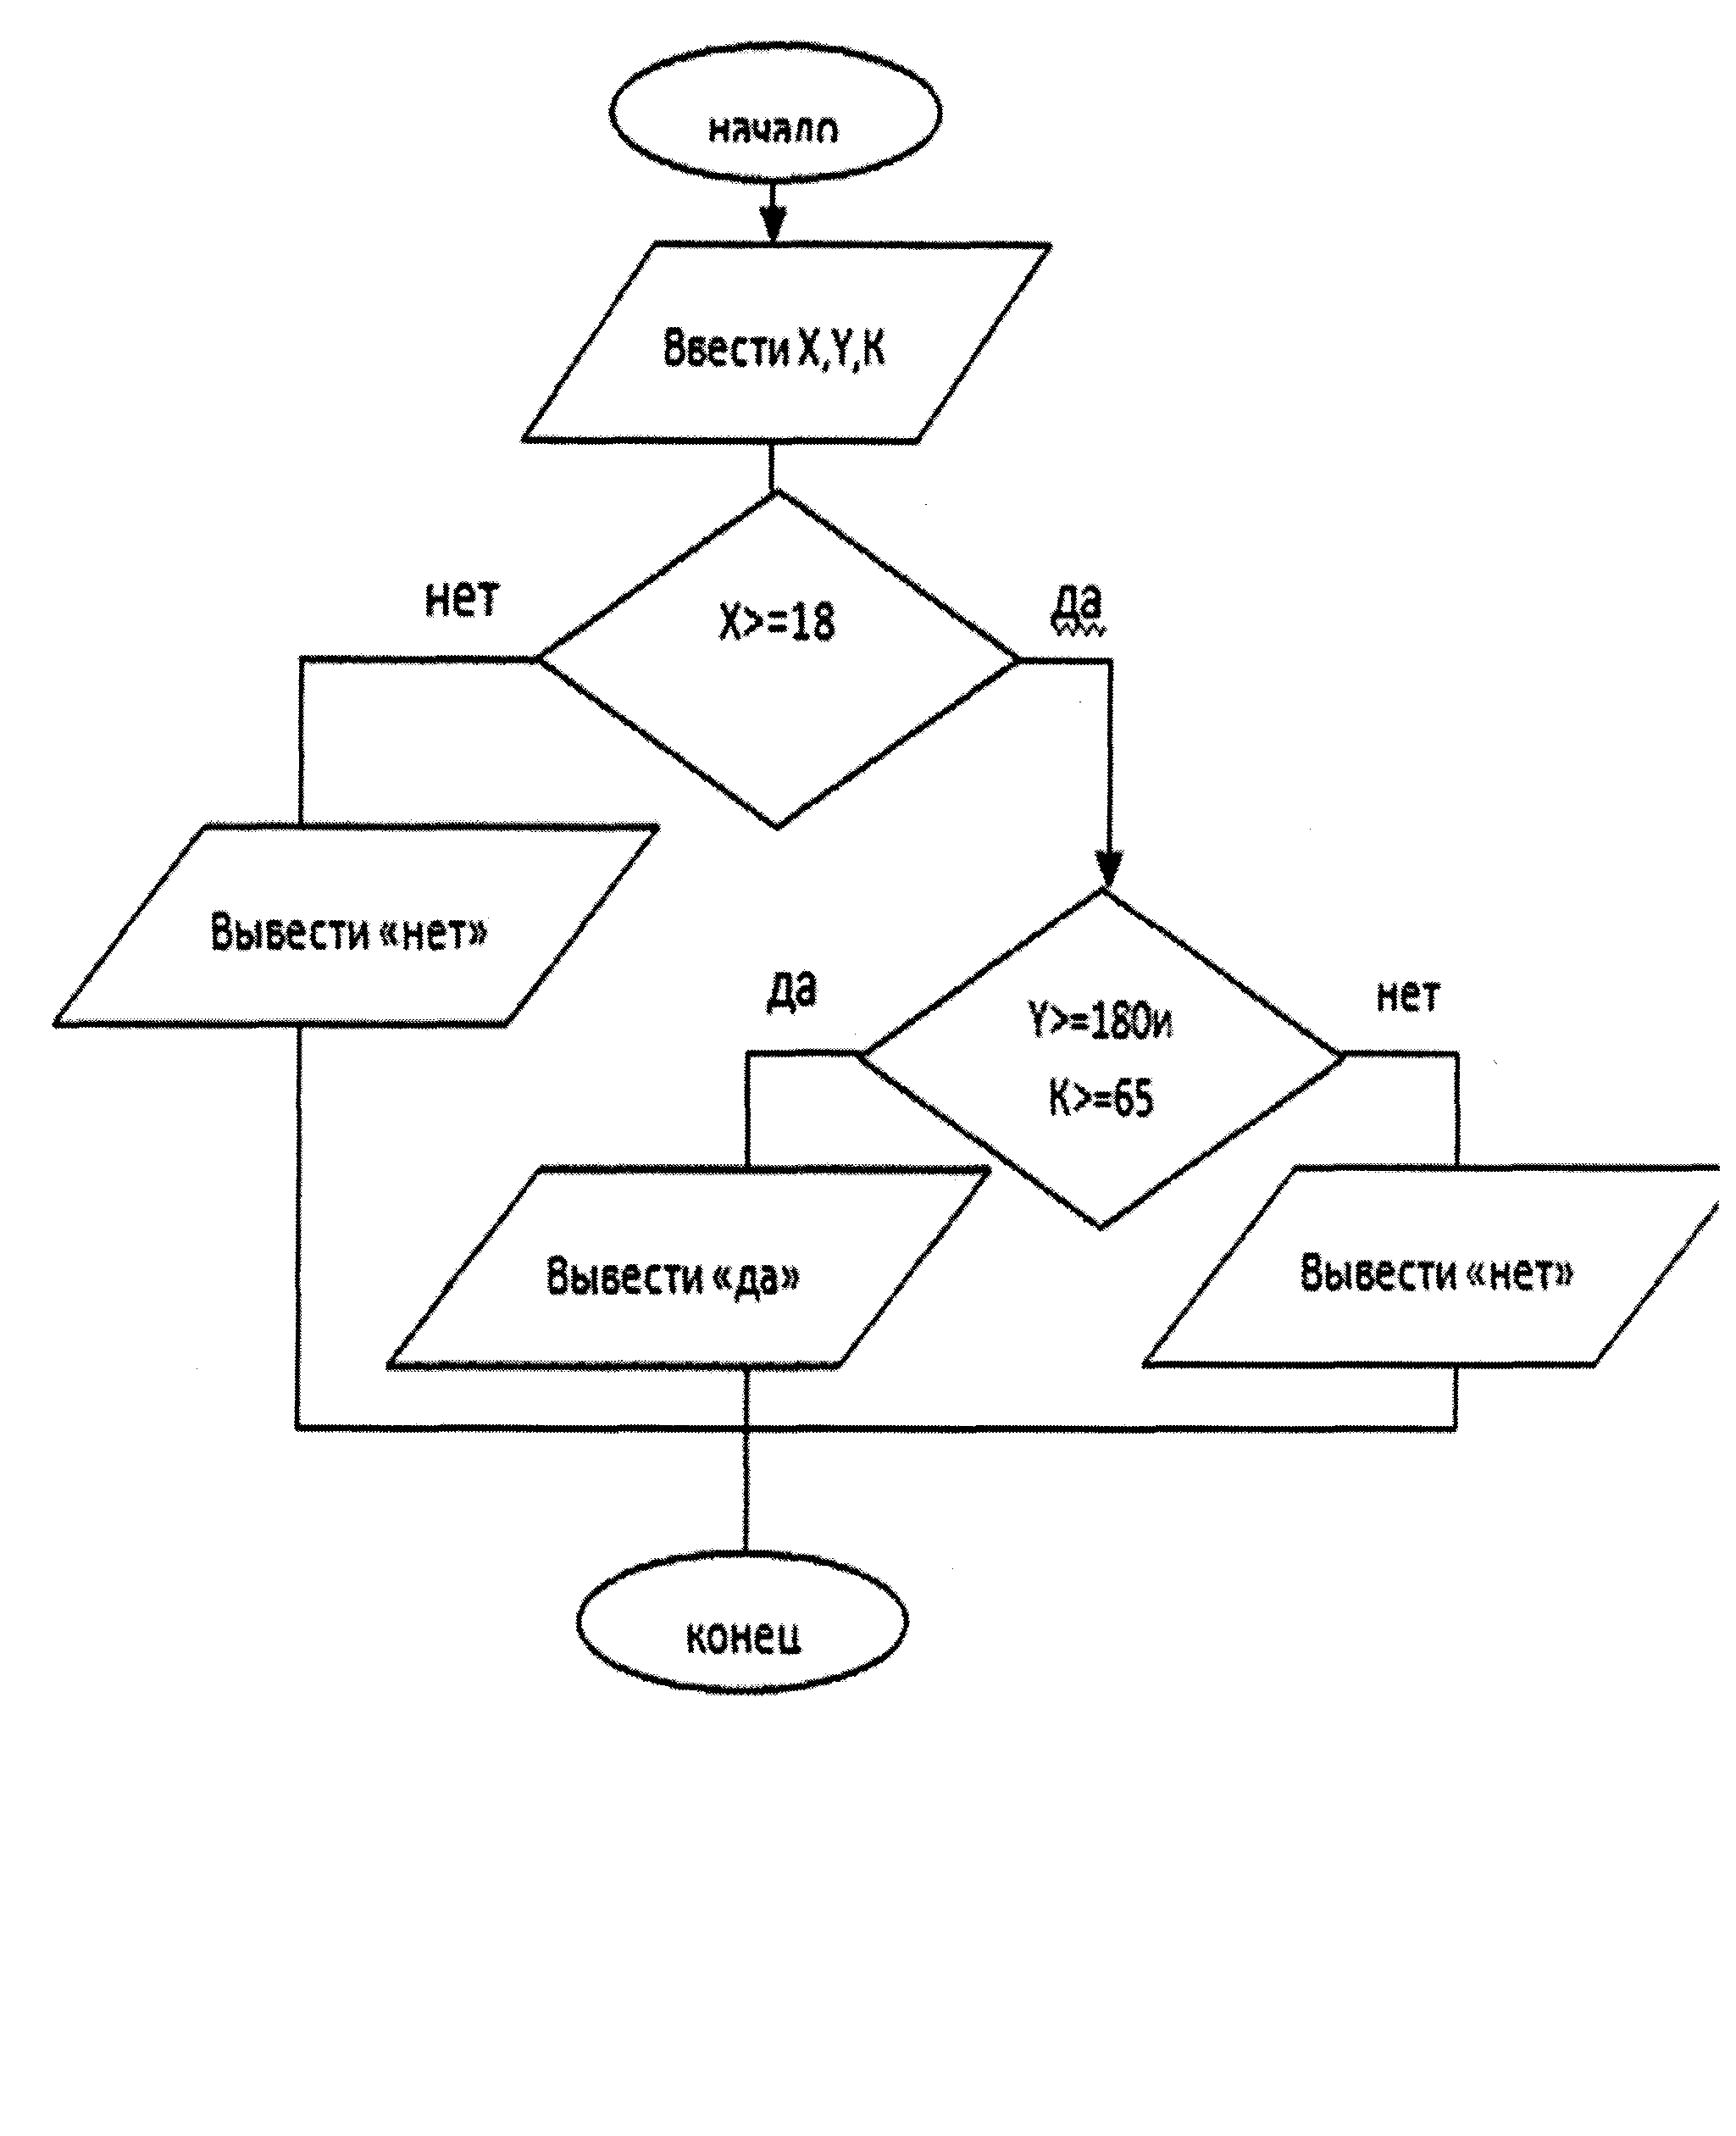

**ВАРИАНТ 8**

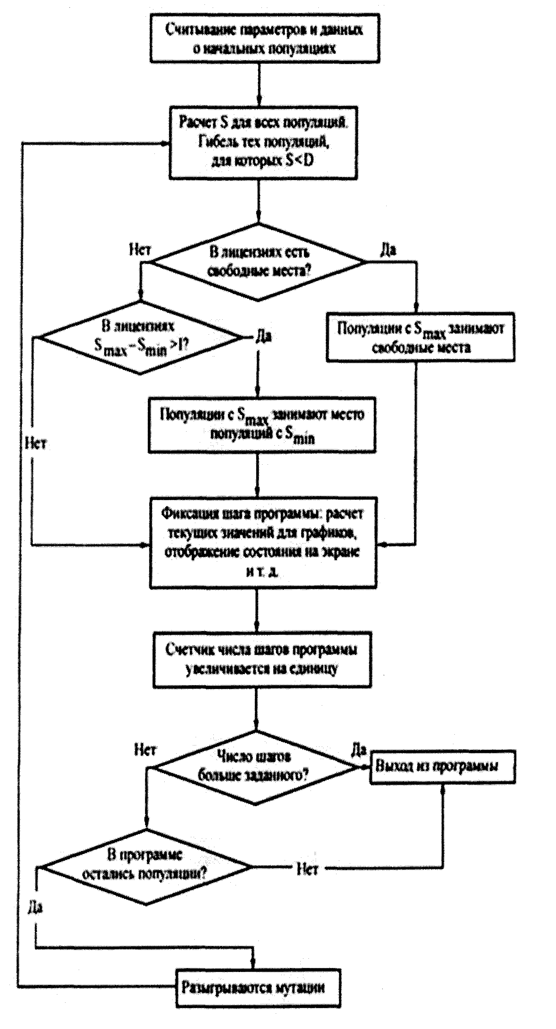

**ВАРИАНТ 9**



**ВАРИАНТ 10**

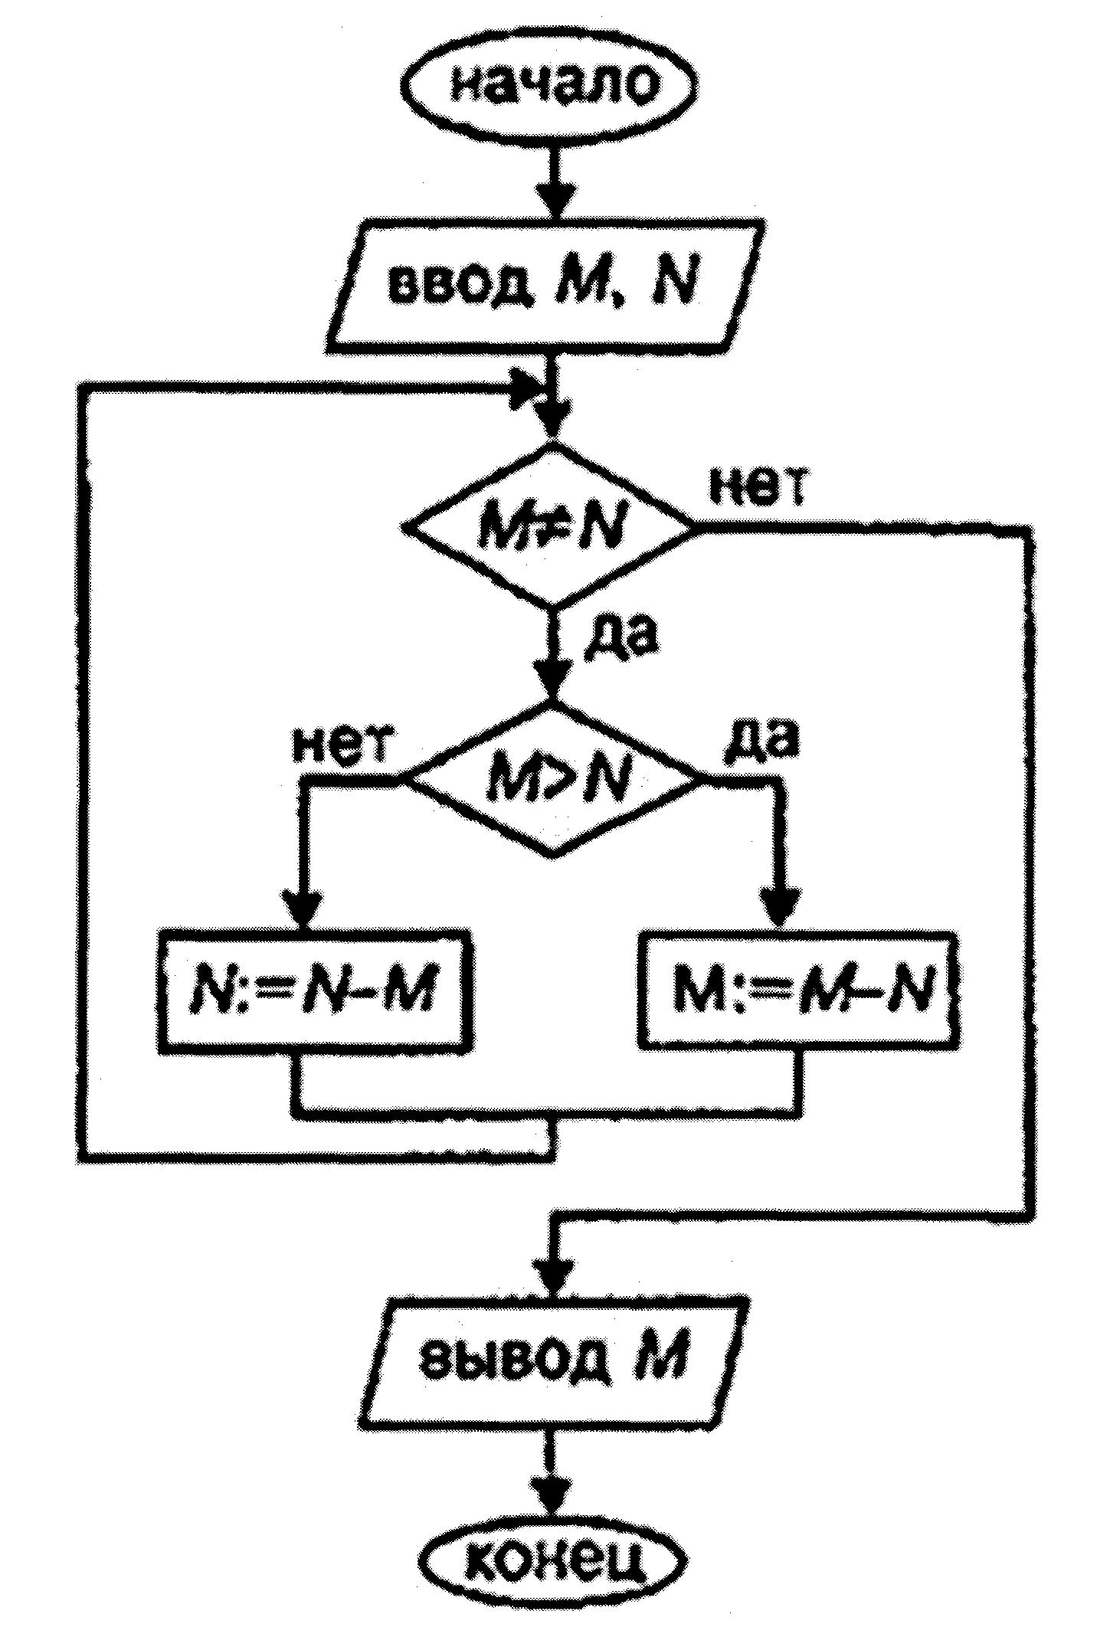

**ВАРИАНТ 11**



**Приложение 1**

**Понятие алгоритма. Основные алгоритмические структуры**

*Алгоритмом* называют *формально описанную* последовательность действий, которые необходимо выполнить для получения требуемого результата.  Различают последовательности действий (вычислений) линейной, разветвленной и циклической структуры.

*Линейная* структура процесса вычислений предполагает, что для получения ре-зультата необходимо выполнить некоторые операции в определенной последователь-ности. Например, для определения площади треугольника по формуле Герона необхо-димо сначала определить полупериметр треугольника, а затем по формуле рассчитать его площадь.

*Разветвленная* структура процесса вычислений предполагает, что конкретная последовательность операций зависит от значений одного или нескольких парамет-ров. Например, если дискриминант квадратного уравнения не отрицателен, то урав-нение имеет два корня, а если отрицателен, то действительных корней оно не имеет.

*Циклическая* структура процесса вычислений предполагает, что для получения результата некоторые действия необходимо выполнить несколько раз. Например, для того, чтобы получить таблицу значений функции на заданном интервале изменения аргумента с заданным шагом, необходимо соответствующее количество раз опреде-лить следующее значение аргумента и посчитать для него значение функции.

Процессы вычислений циклической структуры в свою очередь делятся на три группы:

*счетные циклы* или *циклы с заданным количеством повторений* – циклические процессы, для которых количество

повторений известно;

*итерационные циклы* – циклические процессы, завершающиеся по достижении или нарушении некоторых условий;

*поисковые* *циклы* – циклические процессы поиска некоторой информации в таблицах, выход из которых происходит при нахождении необходимой информации или по завершению процесса поиска, если необходимая информация не найдена.

**Схемы алгоритма**

Формальное описание алгоритмов осуществляют с использованием схем алго-ритмов и псевдокодов. На изображение *схем алгоритмов* существует ГОСТ 19.701–90, согласно которому каждой группе действий ставится в соответствие блок.

При разработке алгоритма каждое действие обозначают соответствующим бло-ком, показывая их последовательность линиями, идущими слева направо и сверху вниз. Для удобства чтения схемы желательно, чтобы линия входила в блок сверху, а выходила снизу. Если направление линии отлично от стандартного, то в конце линии ставится стрелка, в противном случае ее можно не ставить.

Если схема алгоритма не умещается на листе, то используют соединители. При переходе на другой лист или получении управления с другого листа в комментарии указывается номер листа, например, «с листа 3», «на лист 1».

Доказано, что для записи любого, сколь угодно сложного алгоритма достаточно трех базовых управляющих структур:

*следование* – обозначает последовательное выполнение действий (см. рисунок 1.1, *а*);

*ветвление* – соответствует выбору одного из двух вариантов действий (см. рисунок 1.1, *б*);

*цикл-пока* – определяет повторение действий, пока не будет нарушено некото-рое условие, выполнение которого проверяется в начале цикла (см. рисунок 1.1, *в*).

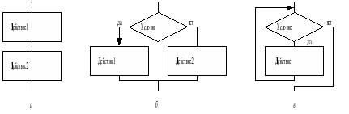  
Рисунок 1 **–**Базовые алгоритмические структуры: следование (*а*), ветвление (*б*) и цикл-пока (*в*)

Помимо базовых структур используют еще три дополнительные структуры, произ-водные от базовых:

*выбор* – обозначающий выбор одного варианта из нескольких в зависимости от значения некоторой величины (см. рисунок 1.2, *а*);

*цикл-до* – обозначающий повторение некоторых действий до выполнения задан-ного условия, проверка которого осуществляется после выполнения действий в цикле (см. рисунок 2, *в*);

*цикл с заданным числом повторений* (*счетный цикл*) – обозначающий повторение некоторых действий указанное количество раз (см. рисунок 1.2, *д*).

На рисунке 1.2 (*б*, *г* и *е*) показано, как каждая из дополнительных структур может быть реализована через базовые структуры.

|  |  |  |
| --- | --- | --- |
|  |  |  |
|  |  |  |
|  |  |  |
|  |  |  |

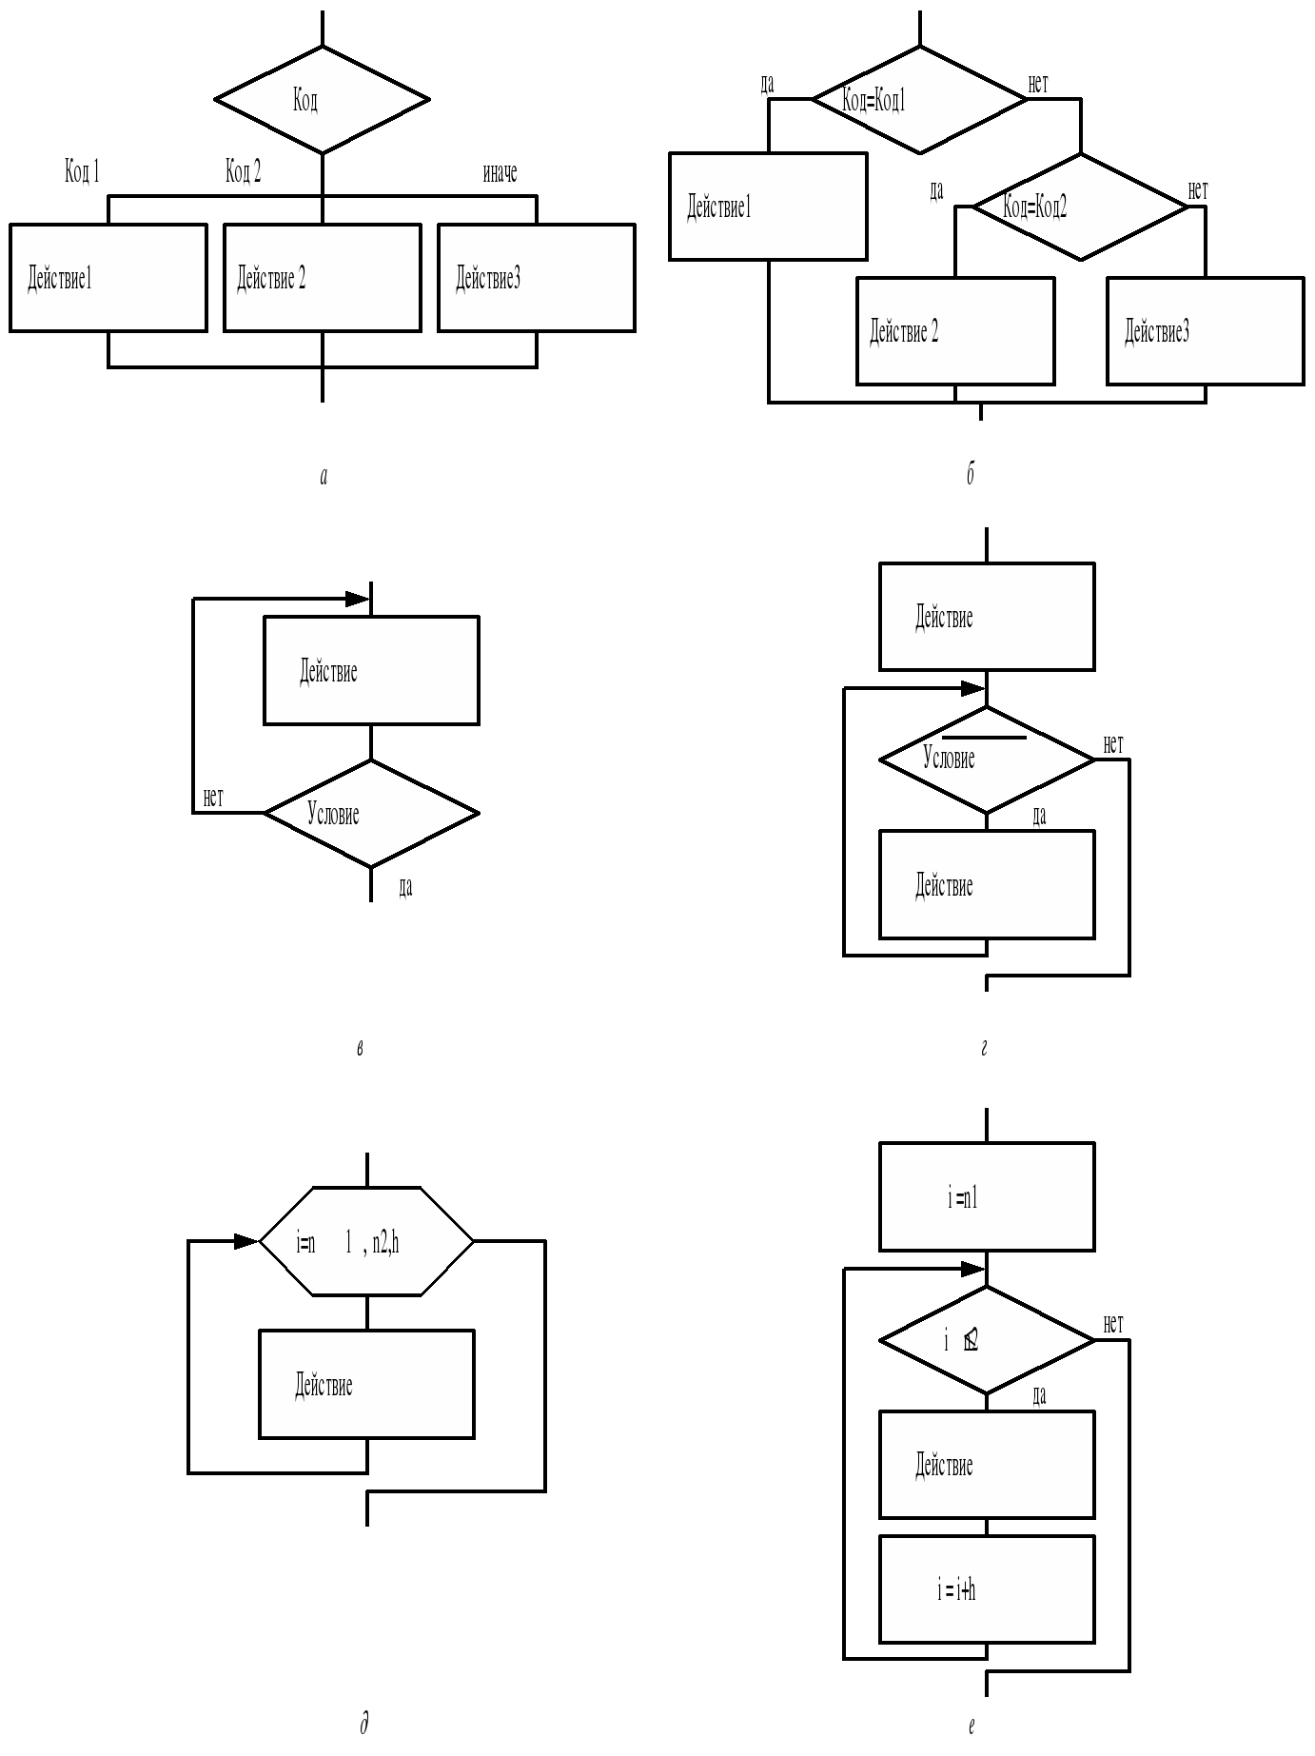

Рисунок 2 **–** Дополнительные структуры и их реализация через базовые структуры: выбор (*а-б*), цикл-до (*в*-*г*) и цикл с заданным числом повторений (*д*-*е*)

Перечисленные структуры были положены в основу *структурного* программирования – технологии, которая представляет собой набор рекомендаций по уменьшению количества ошибок в программах.   
 Формальное описание алгоритмов осуществляют с использованием схем алго-ритмов и псевдокодов. На изображение схем алгоритмов существует ГОСТ19.701–90, согласно которому каждой группе действий ставится в соответствие блок особой формы. Некоторые, часто используемые обозначения приведены в таблице 1.

Таблица 1

|  |  |  |
| --- | --- | --- |
| Название блока | Обозначение | Назначение блока |
| Терминатор |  | Ветвление, выбор, итерационные поисковые циклы |
| Процесс |  | Обработка данных (вычисления, пересылки и т.п.) |
| Данные |  | Операции ввода - вывода |
| Решение |  | Обработка данных (вычисления, итерационные и поисковые циклы) |
| Подготовка |  | Счетные циклы |
| Граница цикла |  | Любые циклы |
| Название блока | Обозначение | Назначение блока |
| Предопределенный процесс |  | Вызов процедур |
| Соединитель |  | Маркировка к разрывам линий |
| Комментарий |  | Пояснения к операциям |

При разработке алгоритма каждое действие обозначают соответствующим блоком, показывая их последовательность линиями, идущими слева направо и сверху вниз. Для удобства чтения схемы желательно, чтобы линия входила в блок сверху, а выходила снизу. Если направление линии отлично от стандартного, то в конце линии ставится стрелка, в противном случае ее можно не ставить.

Если схема алгоритма не умещается на листе, то используют соединители. При переходе на другой лист или получении управления с другого листа в комментарии указывается номер листа, например, «с листа 3», «на лист 1».

**Графические форматы**

Графический формат - способ записи графической информации, предназначенный для хранения изображений. Различают растровые и векторные форматы.

Основная область применения растровых форматов — фотографии, небольшие рисунки, сложные цветовые схемы и пр. Характеризуются тем, что изображение формируется в виде матрицы точек (пикселов), каждая из которых содержит информацию о цвете. Изображение может быть любой степени сложности, однако при этом существуют ограничения на отображение, связанное с тем, что четкость изображения зависит от разрешения рисунка и устройства отображения (рисунок 3). К растровым форматам относятся bmp, jpg, gif, tiff, png.

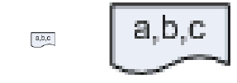

Рисунок3

Примеры одинаковых растровых рисунков в исходном и увеличенном размерах

Векторные форматы по сути являются программами для формирования растрового изображения с помощью графических примитивов — точки, линии, дуги, шрифт и пр., включая необходимые параметры, например коорданаты относительно границ изображения, цвет, текст. Основным достоинством векторных форматов является то, что качество формируемого изображения не зависит от разрешения устройства отображения. Несмотря на то, что такие устройства, как видеомонитор, принтер обеспечивают только вывод изображения в растровом формате, изображение, сформированное на основе векторного формата будет иметь в точности такое разрешение, которое необходимо (рисунок 4).

Следует заметить, что растровое изображение может являться графическим примитивом для некоторых векторных форматов (например нанесение надписи поверх фона). К векторным форматам относятся eps, ps, wmf, emf, svg.

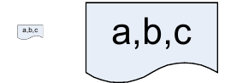

Рисунок 4

Примеры одинаковых векторных рисунков в исходном и увеличенном размерах

**Создание схем алгоритмов средствами Microsoft Visio 2003**

Запускаем Microsoft Visio, используя меню Windows Пуск/Программы/Microsoft Office/ Microsoft Office Visio, и выполняем создание нового файла по типу диаграммы (рисунок 5).

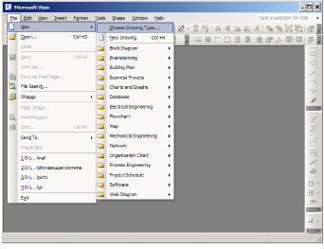

Рисунок 5– Выбор типа создаваемой диаграммы

В открывшемся списке выбираем категорию Flowchart и шаблон SDL Diagrams (рисунок 6) или шаблон Basic Flowchart (в этом случае внешний вид элементов будет несколько отличаться от приведенных здесь).

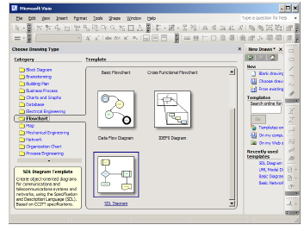

Рисунок 6– Выбор типа диаграммы Flowchart/SDL Diagrams

Из шаблонов “SDL Diagrams Shapes” «перетаскиваем» мышью необходимые элементы на лист в рабочей области справа (рисунок 7). Примечание: дополнительные шаблоны элементов доступны через меню File/Shapes/Flowcharts.

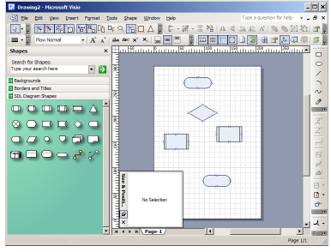

Рисунок 7– Наполнение рабочей области шаблонами

Для смены цвета заливки выделяем элемент и, используя инструмент заливки « » (ведро), нажимаем левой клавишей мыши стрелку справа от знака «ведро». В выпадающем списке выбираем цвет, например белый (рисунок8).

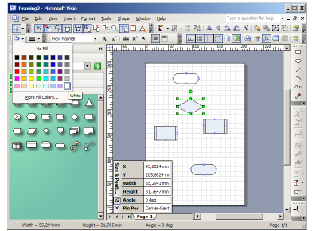 Рисунок 8 - Выделение элемента на рабочей области

Для изменения вида элемента «предопределенный процесс», выделяем его и, зафиксировав левой клавишей указатель мыши на желтом ромбе, который указан на рисунке 9, смещаем внутреннюю линию до наружных границ элемента.

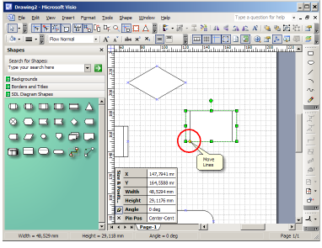

Рисунок9– Изменение особенностей отображения элемента при наличии такой возможности

**Окно изменения размеров и координат**

Для того, чтобы отобразить окно, позволяющее точно задать размеры и коор-динаты элементов, выбираем пункт меню View/Size&Position Window (рисунок 10).

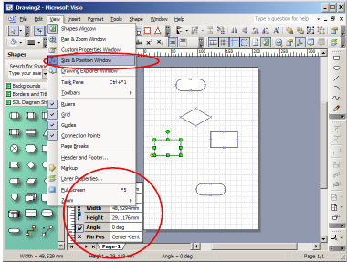

Рисунок 10– Включение окна отображения координат и размеров элемента

**Средства выравнивания и распределения элементов**

Для облегчения выравнивания редактируемых элементов, добавляем соответст-вующие инструменты на инструментальную панель. Для этого нажимаем правую кла-вишу мыши в любом месте меню или инструментальной панели. В выпадающем спис-ке выбираем пункт «Action» (рисунок 11).

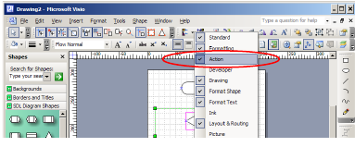

Рисунок 11– Добавление средств выравнивания на инструментальную панель

Распределение элементов возможно либо по критерию равенства расстояний между ними, либо по расстоянию между центрами элементов. Последовательно указателем мыши, фиксируя левой клавишей, выбираем несколько элементов, удерживая при этом нажатой клавишу CTRL на клавиатуре. Далее нажимаем указателем мыши стрелку справа от инструмента распределения, обозначенного как « ». В открывшимся списке выбираем тип распределения, например по горизонтали с выравниванием расстояния между элементами (рисунок 12).

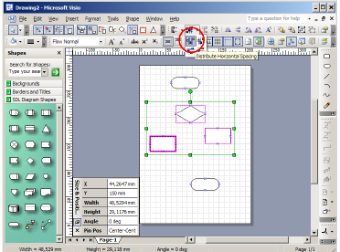

Рисунок12 – Выбор типа распределения расстояния по горизонтали

Аналогично выравниваем расстояние между элементами по вертикали (рисунок 13). 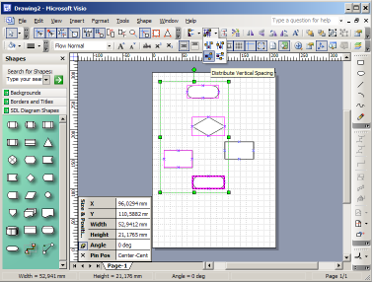

Рисунок 13– Выбор типа распределения расстояния по вертикали

Следующий шаг – выравнивание элементов по одной линии (верти-кальной или горизонтальной) по критерию центр или граница (правая/левая или верхняя/нижняя, соответственно). Выделяем требуемые элементы и выбираем из выпадающего списка на инструменте « », необходимый режим выравнивания. Внимание, выравнивание производится по первому выделенному элементу, рамка которого отображается более жирно рисунок 14.

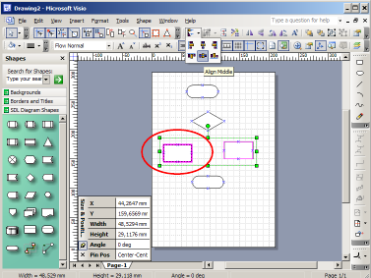

Рисунок14– Выравнивание элементов по горизонтали на уровне выделенного

**ЛАБОРАТОРНАЯ РАБОТА N 6**

**Изучение способов разработки архитектурных планов с**

**использованием Microsoft Visio**

**Цель работы:** практическое изучение способов изображения архитектурных планов, изучение принципов построения помещений содержащих оборудование и элементы компьютерных систем при помощи программы Microsoft Visio 2003. Ознакомление с интерфейсом Microsoft Visio 2003.

**Краткие теоретические сведения**

Архитекторов, конструирующих формирование рекламы или менеджеров средств, выравнивающих внутренние пространства (пробелы), Microsoft ® Офисный Visio ® Профессионал, 2003 снабжает инструментальными средствами, с помощью которых можно создать детальные масштабируемые архитектурные планы.

Используя шаблон Архитектурного плана в Профессионале Visio, можно вы-чертить(вытянуть) архитектурные планы, которые показывают размещение капиталь-ных стен, дверей и окон; формирование основных топологических элементов, типа лестниц и подъемников; электрической системы связи.

Используя различные шаблоны Схем Формирования включенных в Профес-сионал Visio, можно формировать архитектурные или альбомные ситуационные пла-ны, располагать заводы - изготовители, вычерчивать схемы собственного дома, внут-ренней разработки и т.д.

Архитектурные планы - основные схемы в наборе, профессионал Visio вклю-чает элементы и инструментальные средства, элементы конструкций, которые часто используются: транслировать доменные стенки, добавлять двери, добавлять размерные линии к схеме, размещать офисную мебель (оборудование) на архитектурном плане, электрические схемы электропроводки.

Примеры архитектурных планов, созданных с Профессионал Visio

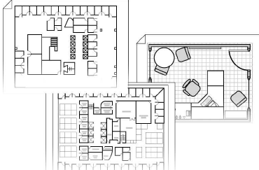

**Начинать архитектурный план следует, транслируя оболочку формирования**  
  
 Запустить программу **Microsoft Visio 2003** (рисунок 1)

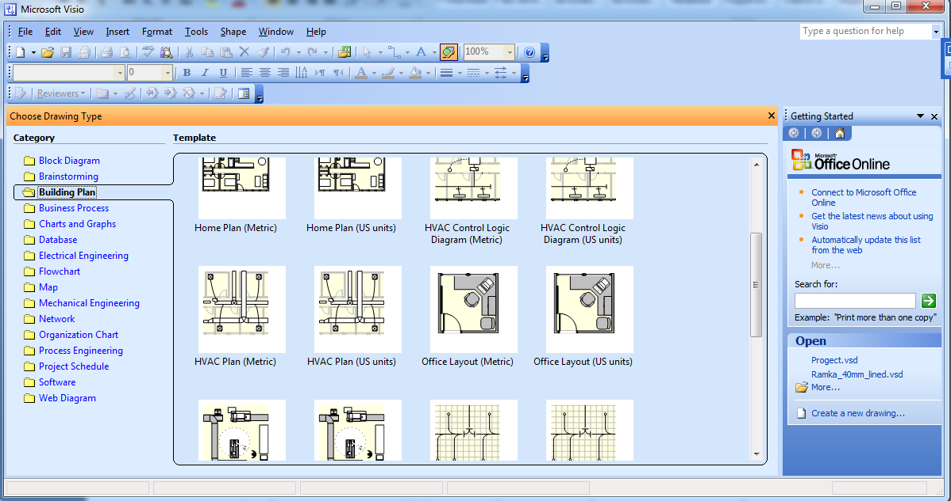  
Рисунок 1

В**Выбирающимся**Окне**Типа рисунка**, под**Категорией,**щелкнуть **Building Plan.** В открытой программе выбрать вкладку Office Layout. Появится лист с раз-меткой где производится построение плана помещения. На левой панели инстру-ментов "**Shapes**" выбираем вкладку "**Walls, Doors and Windows**". В выбранной вкладке находятся различные типы готовых помещений, а так же конфигурации стен, окон, дверей и т.п**.** (рисунок 2)

,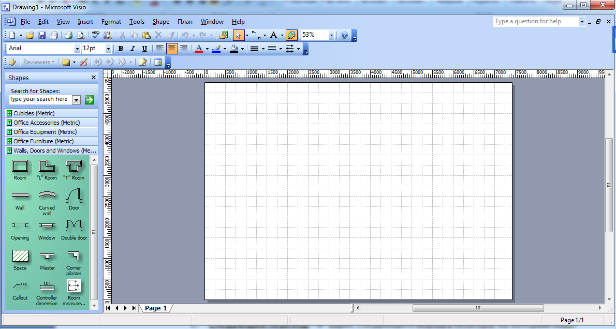   
Рисунок 2

Вкладка "**Cubides**"содержит готовые оснащенные офисной мебелью и технические блоки.

Вкладка "**Office Accessories**" содержит предметы интерьера и мелкие офисные принадлежности.

Вкладка " **Office Equipment**" содержит элементы компьютерного и сетевого оборудования.

Вкладка " **Office Furniture"** содержит различные типы офисной мебели: столы, шкафы, стулья и т.п**.**

Для создания документов, содержащих схемы помещений, можно использовать шаблоны, находящиеся в папке Building Plan.

**Стены**

Создать трафареты стен можно из мастеров Стена (Wall), Наружная стена (Exterior Wall), Закругленная стена (Curved Wall). По умолчанию их заливка серо-го цвета, поэтому ее цвет нужно изменить на белый для оформления чертежа со-гласно требованиям.

С помощью команды Shape Action Properties или команды Properties из контекстного меню вызывается окно, позволяющее редактировать свойства стен. Рассмотрим некоторые пункты окна:

*Длина стены (Wall length)* – позволяет изменять длину стены;

*Толщина стены (Wall thickness)* – позволяет изменять толщину стены;

*Привязка стены (Wall justification)* – позволяет изменить положение маркеров привязки на стене:

*Привязка* по краям (Edge);

*Привязка по центру толщины стены (Center);*

*Пользовательские установки (Custom);*

*Сегмент стены (Wall segment):*

*Участок стены (Straight);*

*Закругленный (Curved);* специальный маркер позволяет изменять радиус кривизны стены, этот же параметр можно регулировать в пункте *окна Радиус стены (Wall radius).*

Остальные пункты окна справочные, и их изменение не отображается на чертеже.

**Двери**

Мастер Дверь (Door), создающий фигуру, обозначающую дверь, обладает особыми параметрами. По умолчанию эта фигура имеет стандартный вид: дверь открыта внутрь помещения на 90°. Для изменения ширины дверного проема и, соответственно, самой двери, используется маркер управления, расположенный в точке соединения дверного проема и двери. Другой маркер управления предназначен для изменения угла открытия двери.

Сторона и направление открытия двери устанавливается в меню Shape Actions: команда Изменить открытие влево/вправо (Reverse Left/Right Opening) меняет сторону, куда будет открываться дверь (влево или вправо), а команда Изменить открытие внутрь/наружу (Reverse In/Out Opening) – направление (внутрь или наружу).

На технологических чертежах предприятий питания указываются только входные двери, а проходы в стенах можно обозначить с помощью мастера проем (Opening). Его длину можно изменять аналогично длине двери с помощью маркеров длины.

**Окна**

Изображение окна можно получить с помощью мастера Window. Обычно таким способом на технологических чертежах обозначаются пластиковые окна. Длина окна меняется с помощью маркера или с помощью команды Shape → Action Properties, где можно ввести заданную ширину окна (width). Остальные параметры справочные и на чертеже не отображаются.

Для отображения окна на строительных чертежах необходимо создать специальный трафарет с помощью инструмента Линия (Line).

**Измерение длины**

Линейка для обозначения строительного размера находится в шаблонах Стены, каркасы и структура (Walls, Shells & Structure) под названием Контроль измерений (Controller Dimension).

**Измерение площади пространства**

В шаблонах Стены, каркасы и структура (Walls, Shells & Structure) есть мастера Space (Пространство), L-Space (L-Пространство) и T-Space (T-Пространство), с помощью которых можно измерить площадь помещения за счет изменения длины сторон мастера. Мастер Пространство (Room) предназначен для измерения простого прямоугольного помещения, другие мастера – для помещений с более сложным контуром.

Для изменения положения маркеров и создания закругленных контуров в мастере используется инструмент Карандаш (Pencil).

Чтобы измерить и ширину, и длину помещения одновременно, можно использовать мастер Размеры комнаты (Room dimensions) из трафарета Стены, каркасы и структура (Walls, Shells & Structure).

**Установить параметры отображения (Set Display Options)**

Данная команда позволяет отображать тем или иным образом строитель-ные элементы. Ниже рассмотрены некоторые из этих команд.

*Вкладка Двери (Doors):*

*Рама (Frame);*

*Проем (Header);*

*Панель (Panel) –* отображение дверной панели в виде линии (нет флажка) или прямоугольника (есть флажок);

*Дверь закрыта (Panel closed);*

*Косяк (Stop);*

*Линия, описывающая угол открытия двери (Swing);*

*Порог (Threshold);*

Вкладка Стены (Walls) отображает стены как:

*Двойная линия (Double line);*

*Двойная линия и линия отсчета (Double line and reference line);*

*Одиночная линия (Single line).*

*Вкладка Windows (Окна)* позволяет включить и выключить отображение:

Рама (Frame);

Проем (Header);

Подоконник (Sill);

переплет *окна (Sash).*

*Вкладка Пространства (Spaces):*

*Отображать параметры (Show labels)* – отображать параметры, описывающие комнату;

*Автоматический отсчет (Auto reference to)* – автоматическое заполнение пространства по отношению к внешней (линия отсчета стены – Wall reference line) или внутренней границе (стена – Wall);

*Единицы измерения (Area units);*

*Точность, порядок (Precision).*

**Порядок выполнения работы**

Запустите графический редактор Microsoft Visio 2002. Выберите катего-рию План здания (Building Plan), шаблон План этажа (Floor Plan).

Создайте новый трафарет. Сохраните его под именем ‘Строительство’.

На основе мастера Стена (Wall) создайте следующие мастера, которые потом перенесите в трафарет и назовите их соответственно:

Наружная стена: толщина – 640 мм, заливка (меню Формат) – белая (позиция 01);

Перегородка: толщина – 120 мм, заливка – белая (позиция 01);

Изоляция (для охлаждаемых камер): толщина – 100 мм, текстура – штриховка (позиция 02).

Из мастера Дверь (Door) создайте двери шириной 700, 900, 1200, 1800 мм. Перенесите их в трафарет.

Из мастера Окно (Window) создайте окна шириной 1200, 1800, 2100 мм. С помощью команды Установить параметры отображения (Set Display Options) установите отображение всех элементов окна.

С помощью инструмента Линия создайте фигуру окна по размерам рисунка 3, которую сохраните в трафарете под названием ‘Окно для строительства 1800 мм’.

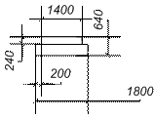

Рисунок 3 Окно для строительства

Создайте окна для строительства шириной 900, 1200, 2100 мм. Размеры узлов в четвертях оставьте прежними.

Изучите параметры отображения дверей (Doors), стен (Walls) и пространства (Spaces) согласно методическим указаниям.

Из мастера Контроль измерений (Controller Dimension) создайте мастер ‘Строи-тельная линейка’ со следующими настройками с помощью команды Фигура (Shape) ® Action (Действие) ®  Точность и единицы измерения (Precision & Units):

порядок (Precision) – 0;

отображение единиц измерения  (Unit display) – не отображать (Don’t show units).

Перенесите мастер в трафарет.

Сохраните полученный трафарет в вашей папке на Рабочем столе.

На основе созданного трафарета оборудования создайте чертеж. Пример созданного архитектурного плана смотри приложение 3.

**Задание на лабораторную работу**

Построить план помещения с длиной 21500 мм и шириной 9042 мм. (рисунок 2) 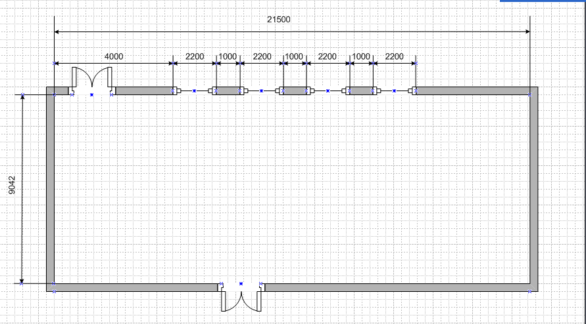

Разместить на плане 30 ПК, рабочие места для преподавателей (2), интерактивную доску, рабочее место техника, вешалка.

**Условия, которые необходимо при этом выполнить**:

Размеры рабочего места студента 1100 мм, расстояние между рядами 2000 мм. Рабочее место преподавателя 4800×2100 мм. Ширина интерактивной доски 4000 мм. Рабочее место техника 1400×1400.

Приложение 1

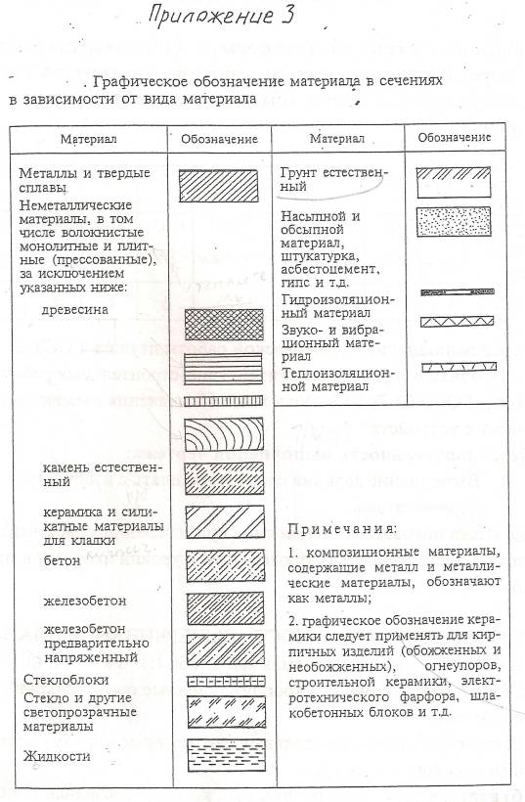

Приложение 2

Условное изображение дверей и оконных переплетов в плане

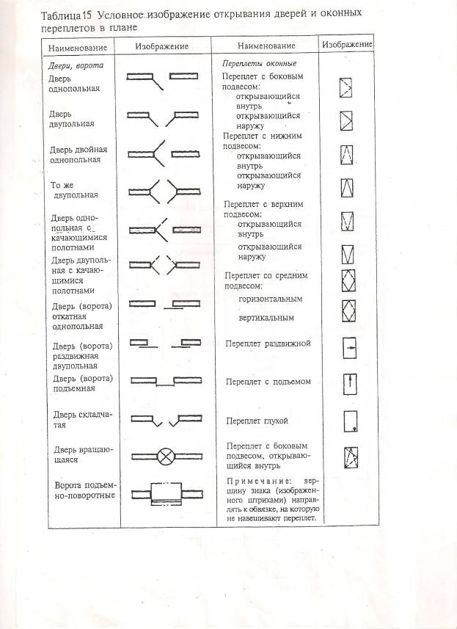

Приложение 3

Пример плана помещения, оборудования и элементов компьютерной системы аудитории №72

